KẾT QUẢ KỲ THI HỌC SINH GIỎI CẤP TỈNH NĂM HỌC 2025 - 2026
Trường THPT Cần Đước - Tỉnh Tây Ninh
Trong kỳ thi Học sinh giỏi văn hóa cấp tỉnh năm học 2025 – 2026, học sinh Trường THPT Cần Đước đã nỗ lực hết mình và đạt được những thành tích rất đáng tự hào.
Tổng kết thành tích:
02 giải Nhất
04 giải Nhì
11 giải Ba
18 giải Khuyến khích
- Tổng cộng: 35 giải
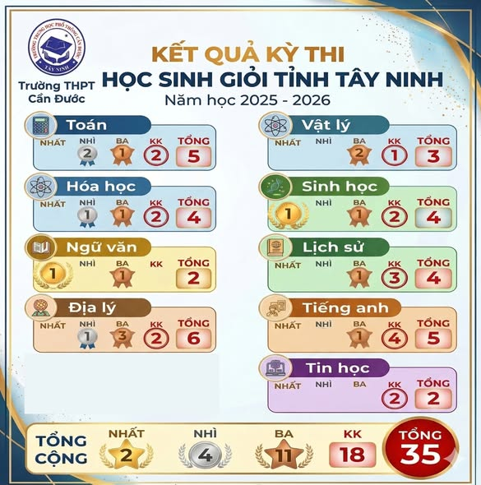

Kết quả nổi bật theo từng môn:
Toán: 05 giải (02 Nhì, 01 Ba, 02 KK)
Vật lý: 03 giải (02 Ba, 01 KK)
Hóa học: 04 giải (01 Nhì, 01 Ba, 02 KK)
Sinh học: 04 giải (01 Nhất, 01 Ba, 02 KK)
Ngữ văn: 02 giải (01 Nhất, 01 Ba)
Lịch sử: 04 giải (01 Ba, 03 KK)
Địa lý: 06 giải (01 Nhì, 03 Ba, 02 KK)
Tiếng Anh: 05 giải (01 Ba, 04 KK)
Tin học: 02 giải (02 KK)
Thành tích trên là minh chứng cho sự nỗ lực không ngừng của các em học sinh, sự tận tâm, trách nhiệm của quý thầy cô giáo trong công tác bồi dưỡng học sinh giỏi, cũng như sự quan tâm, chỉ đạo sát sao của Ban Giám hiệu nhà trường.
Xin chúc mừng các em học sinh đã xuất sắc đạt giải trong kỳ thi!
Trân trọng cảm ơn quý thầy cô đã luôn đồng hành, dìu dắt các em trên hành trình chinh phục tri thức.
Tin tưởng rằng, trong những năm học tiếp theo, Trường THPT Cần Đước sẽ tiếp tục gặt hái nhiều thành công hơn nữa, khẳng định vị thế và chất lượng giáo dục của nhà trường.
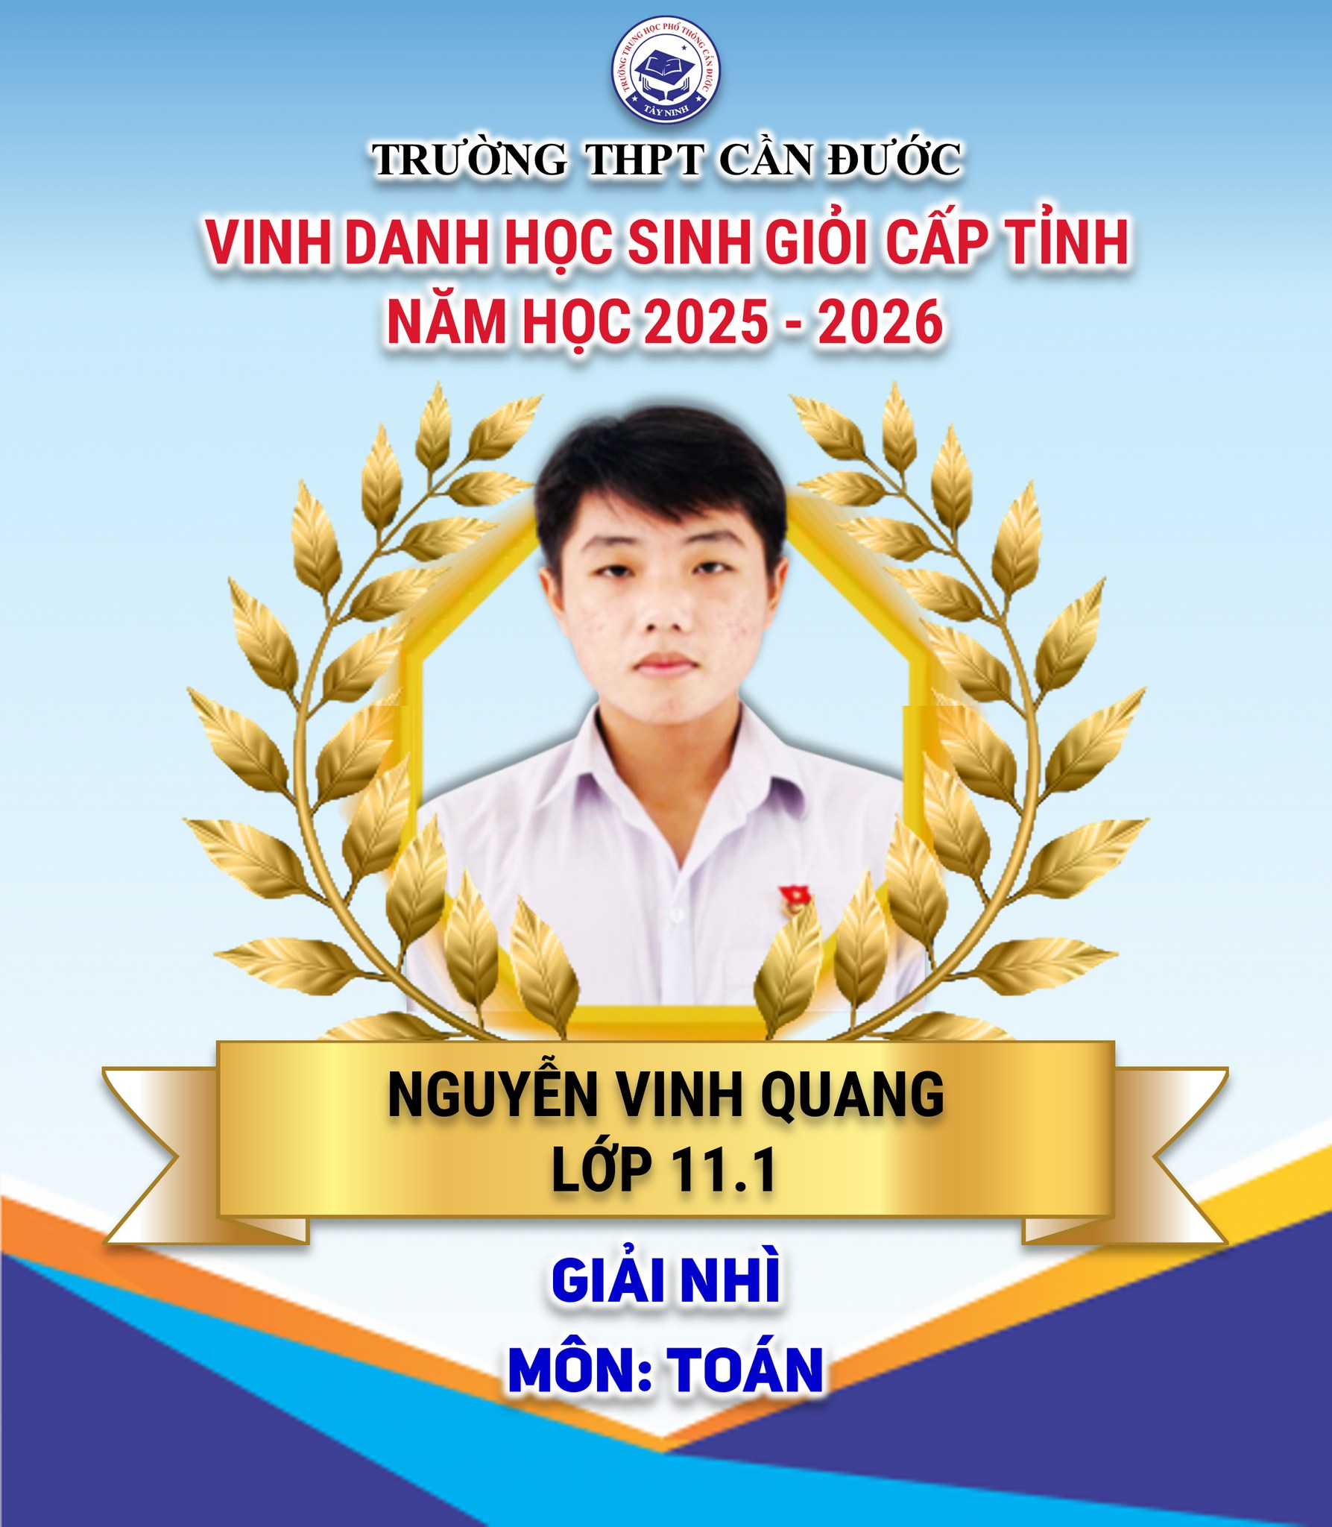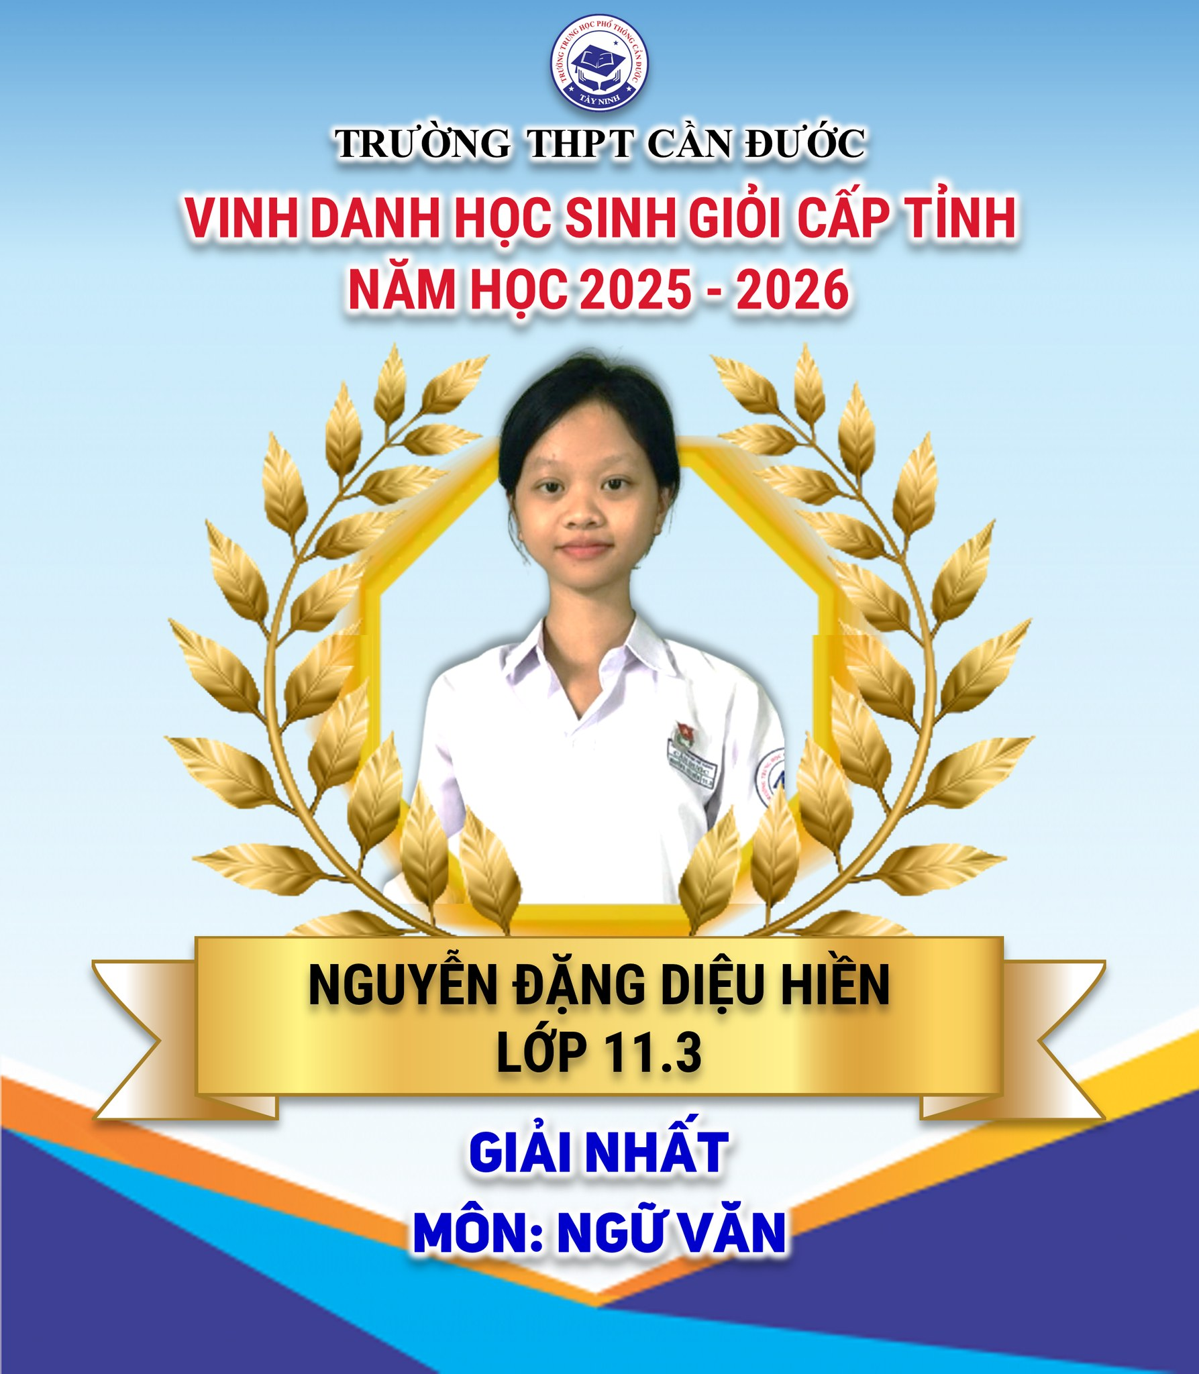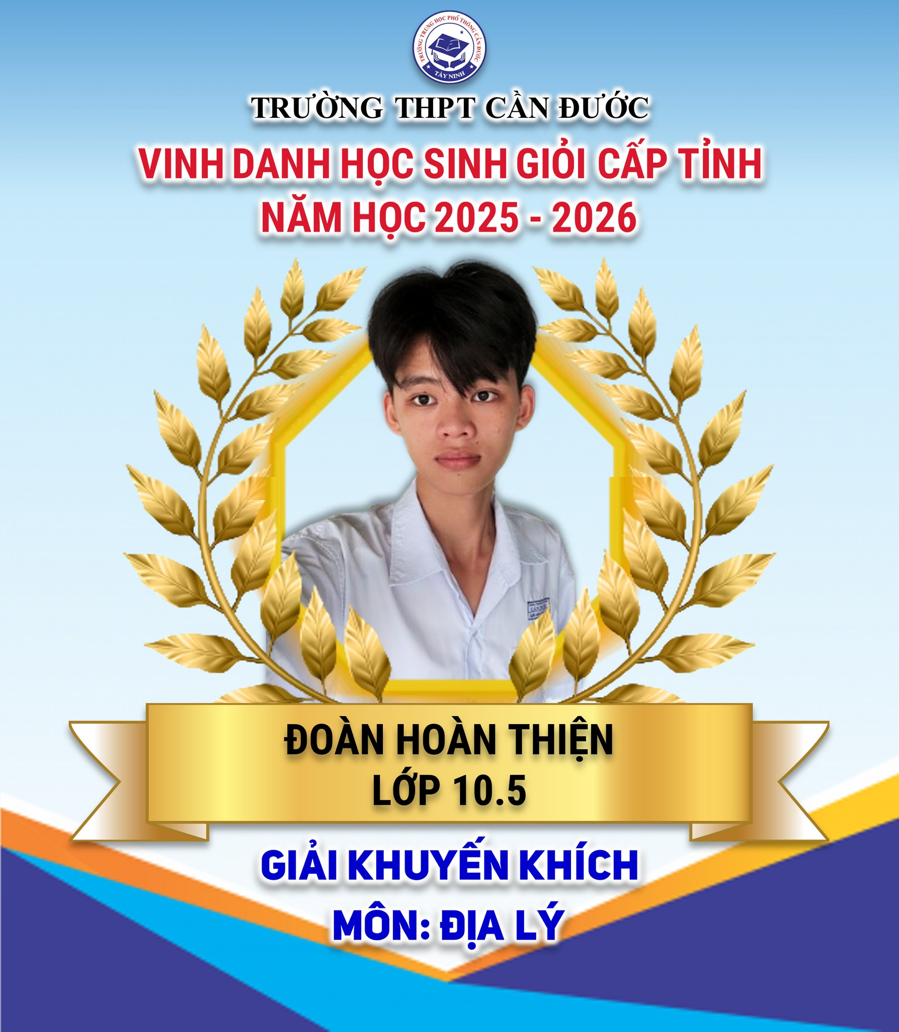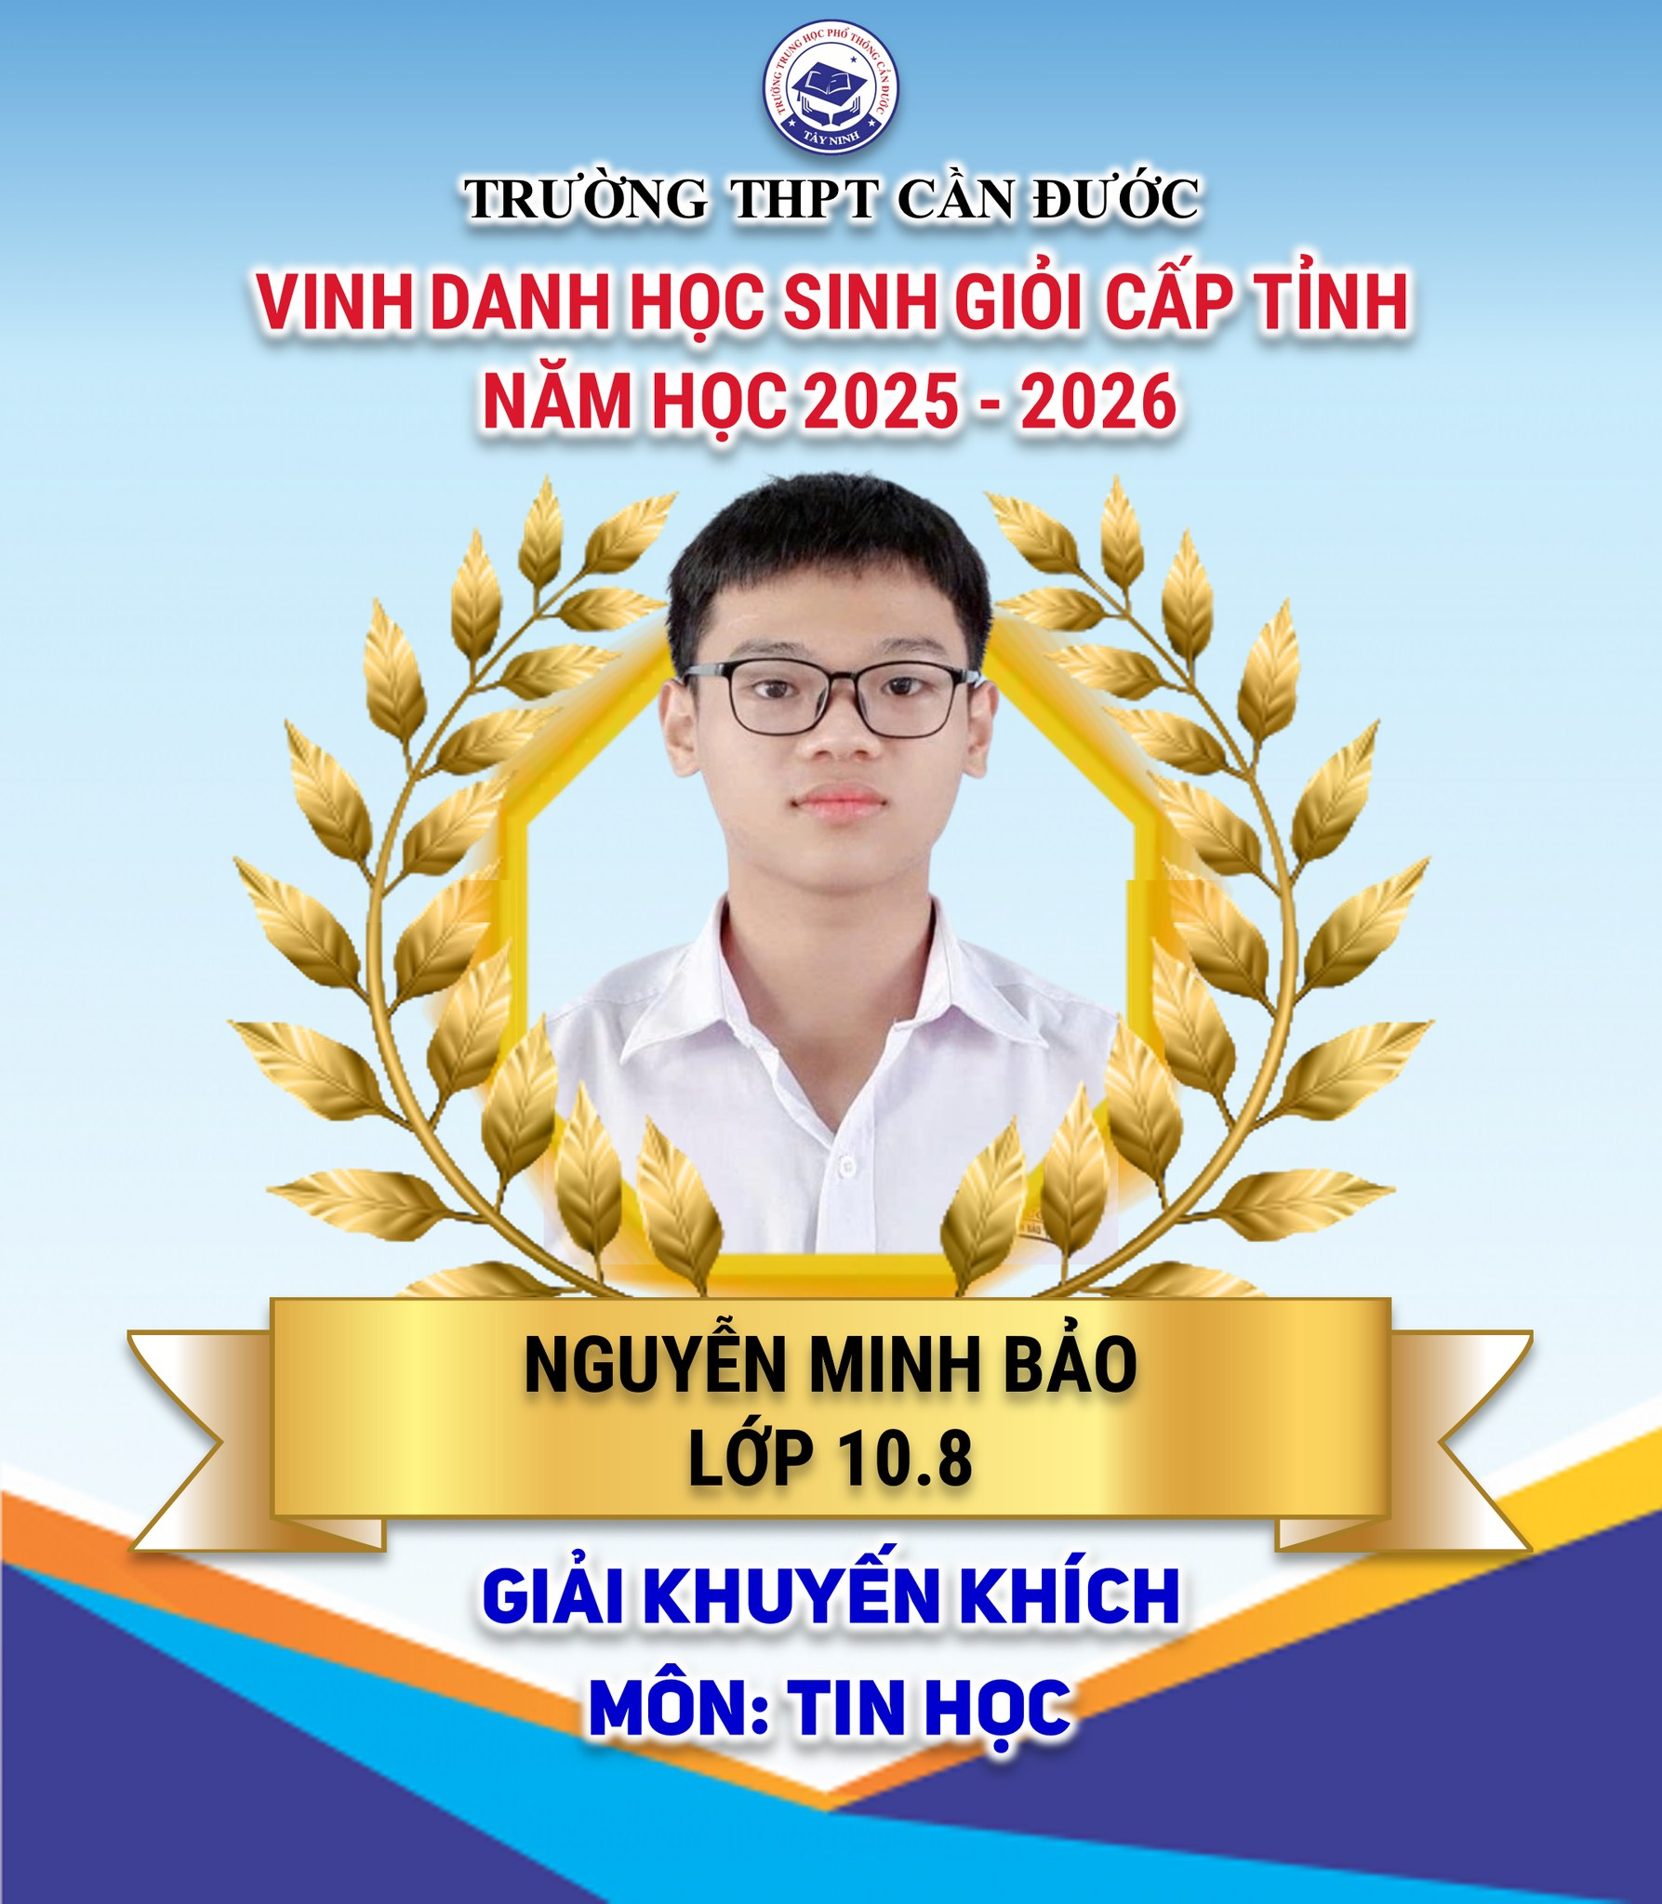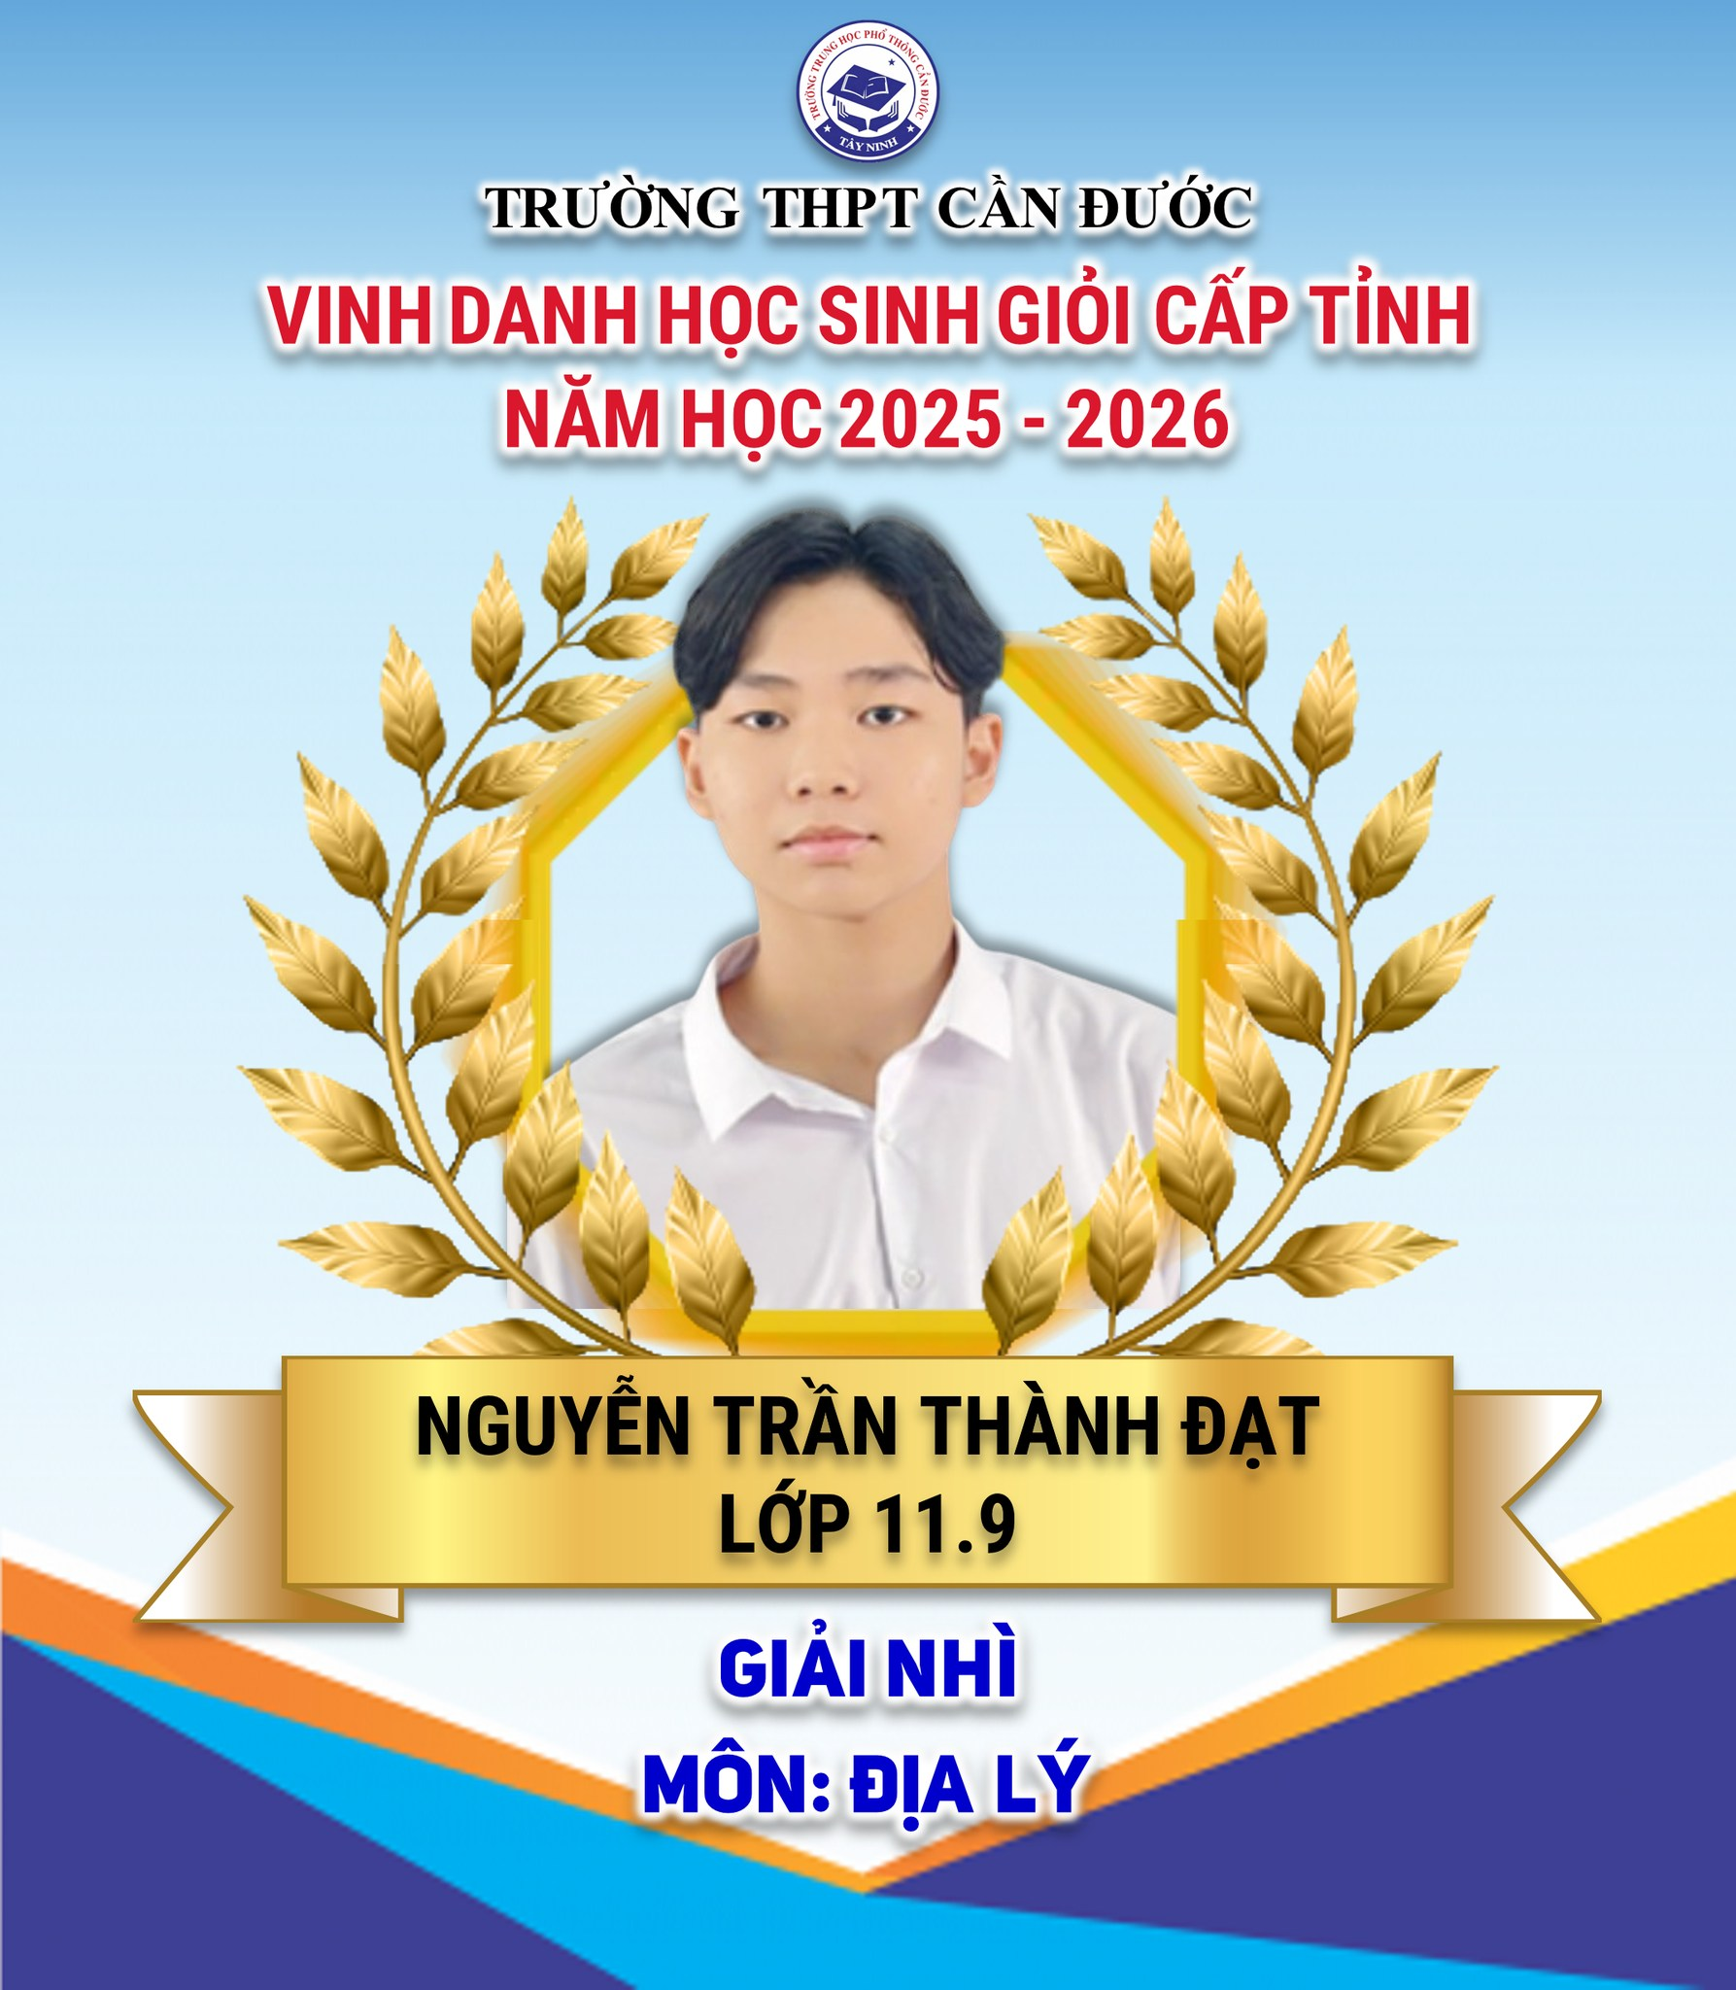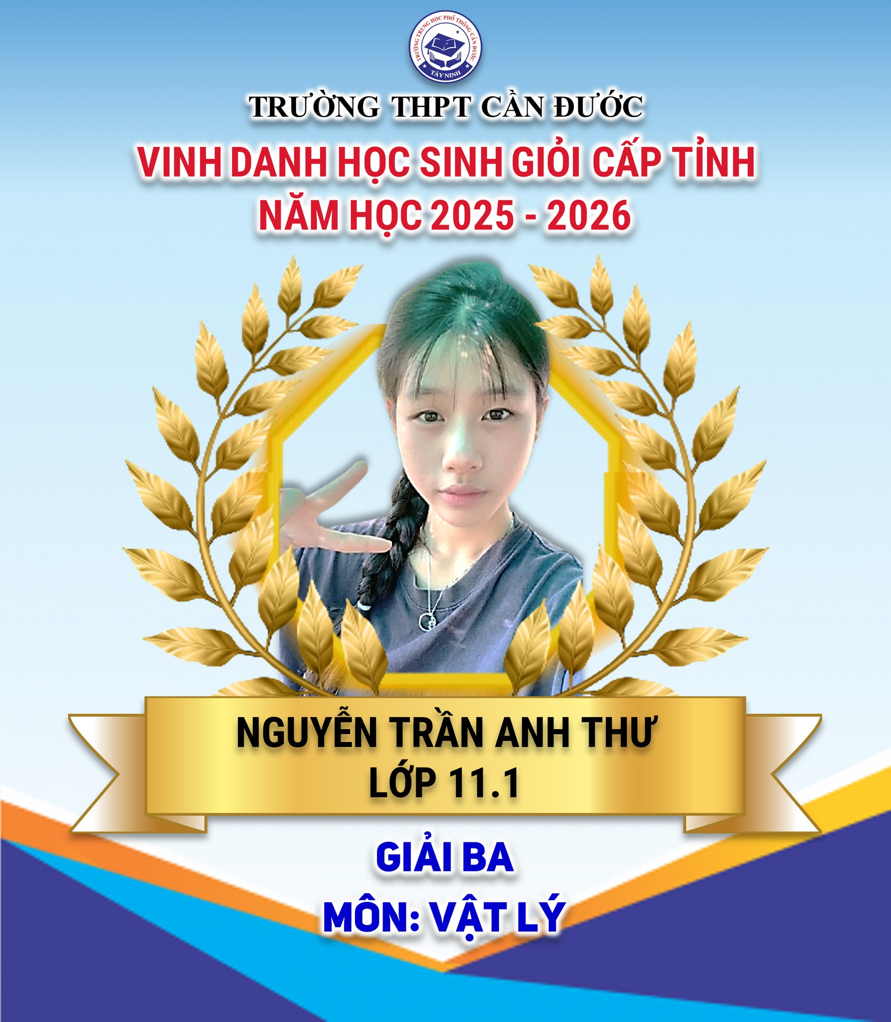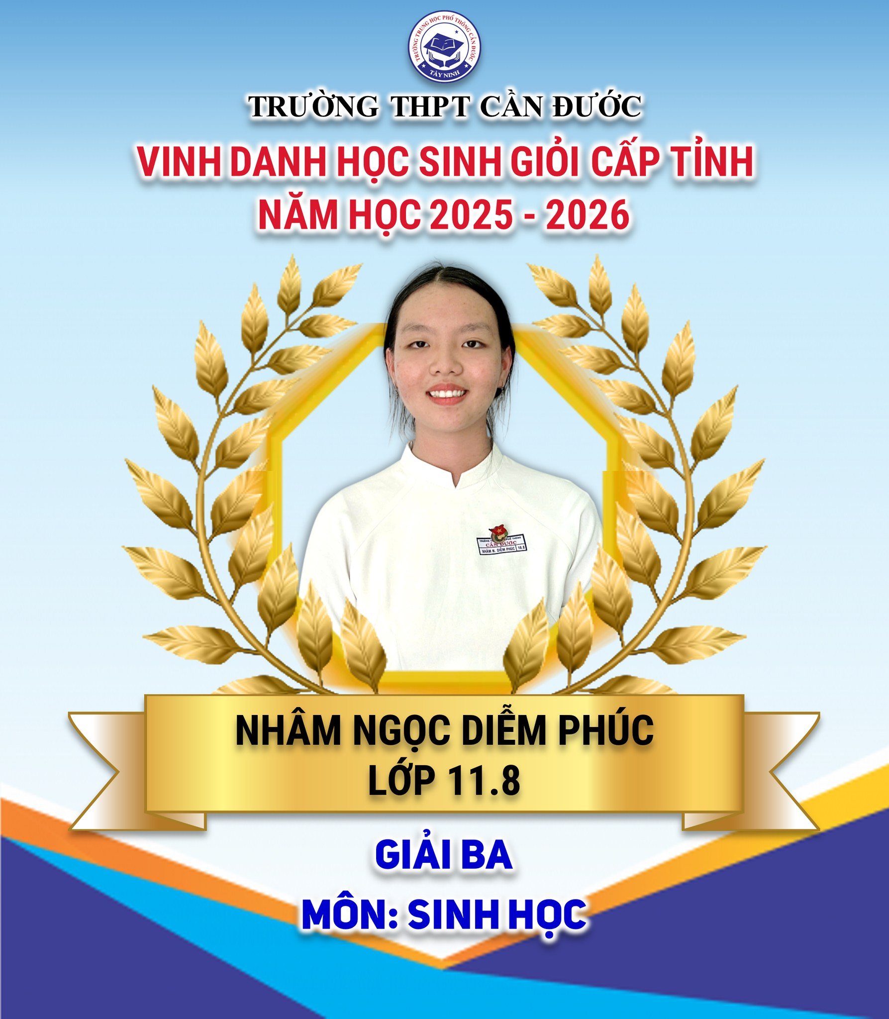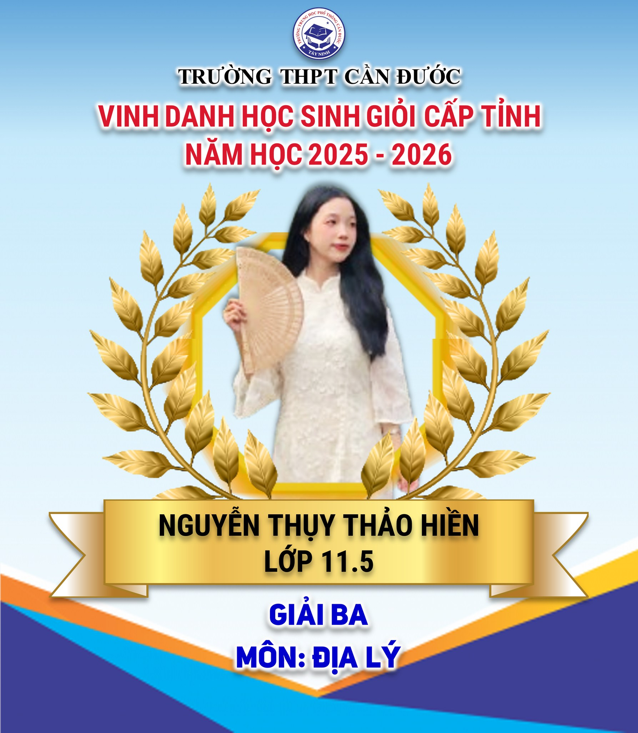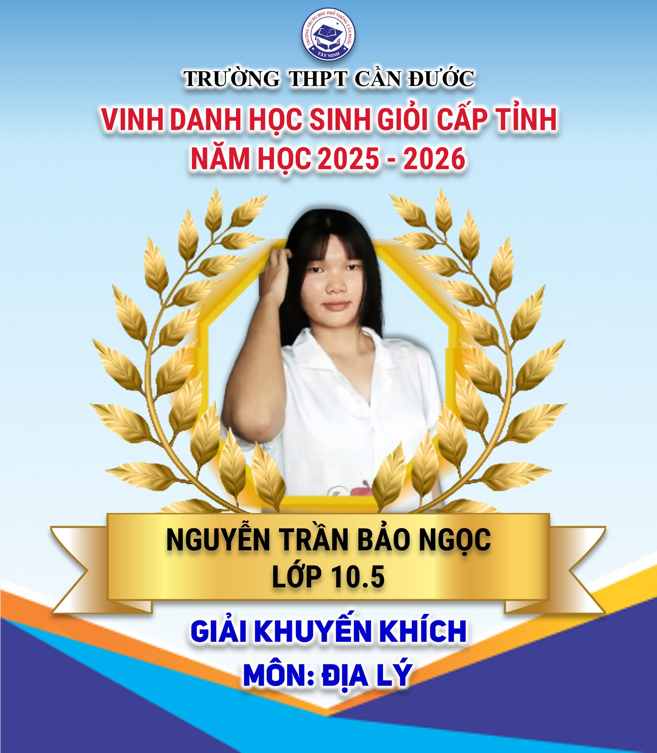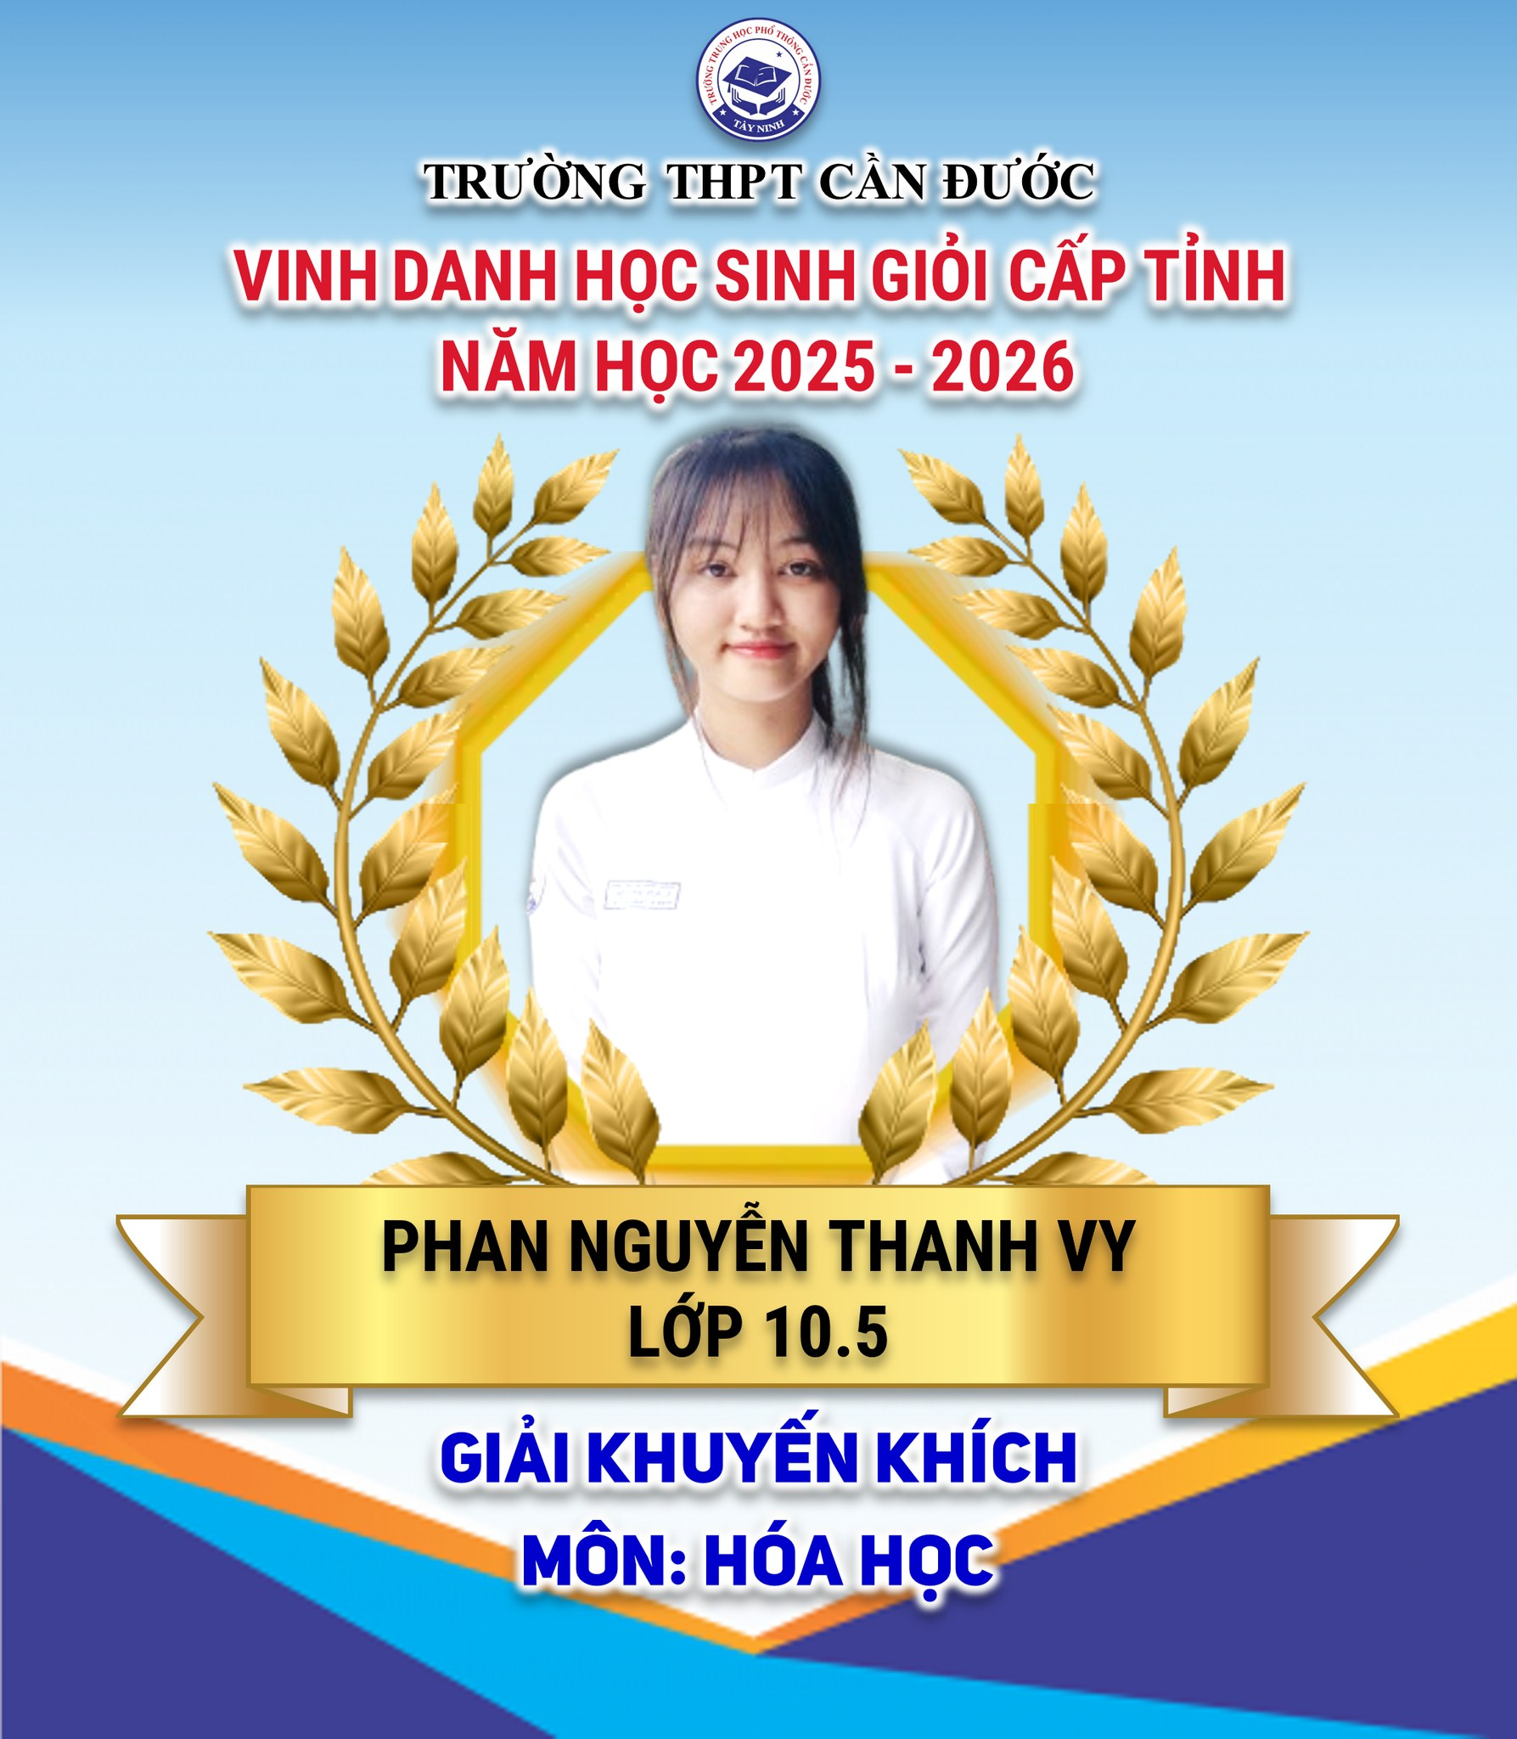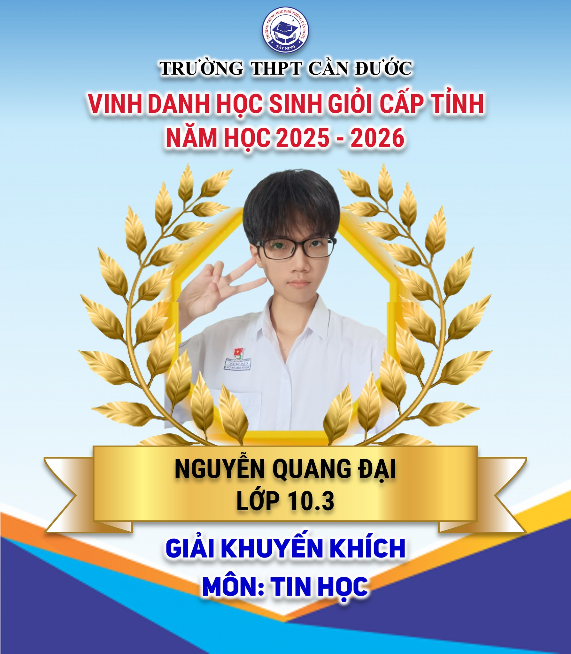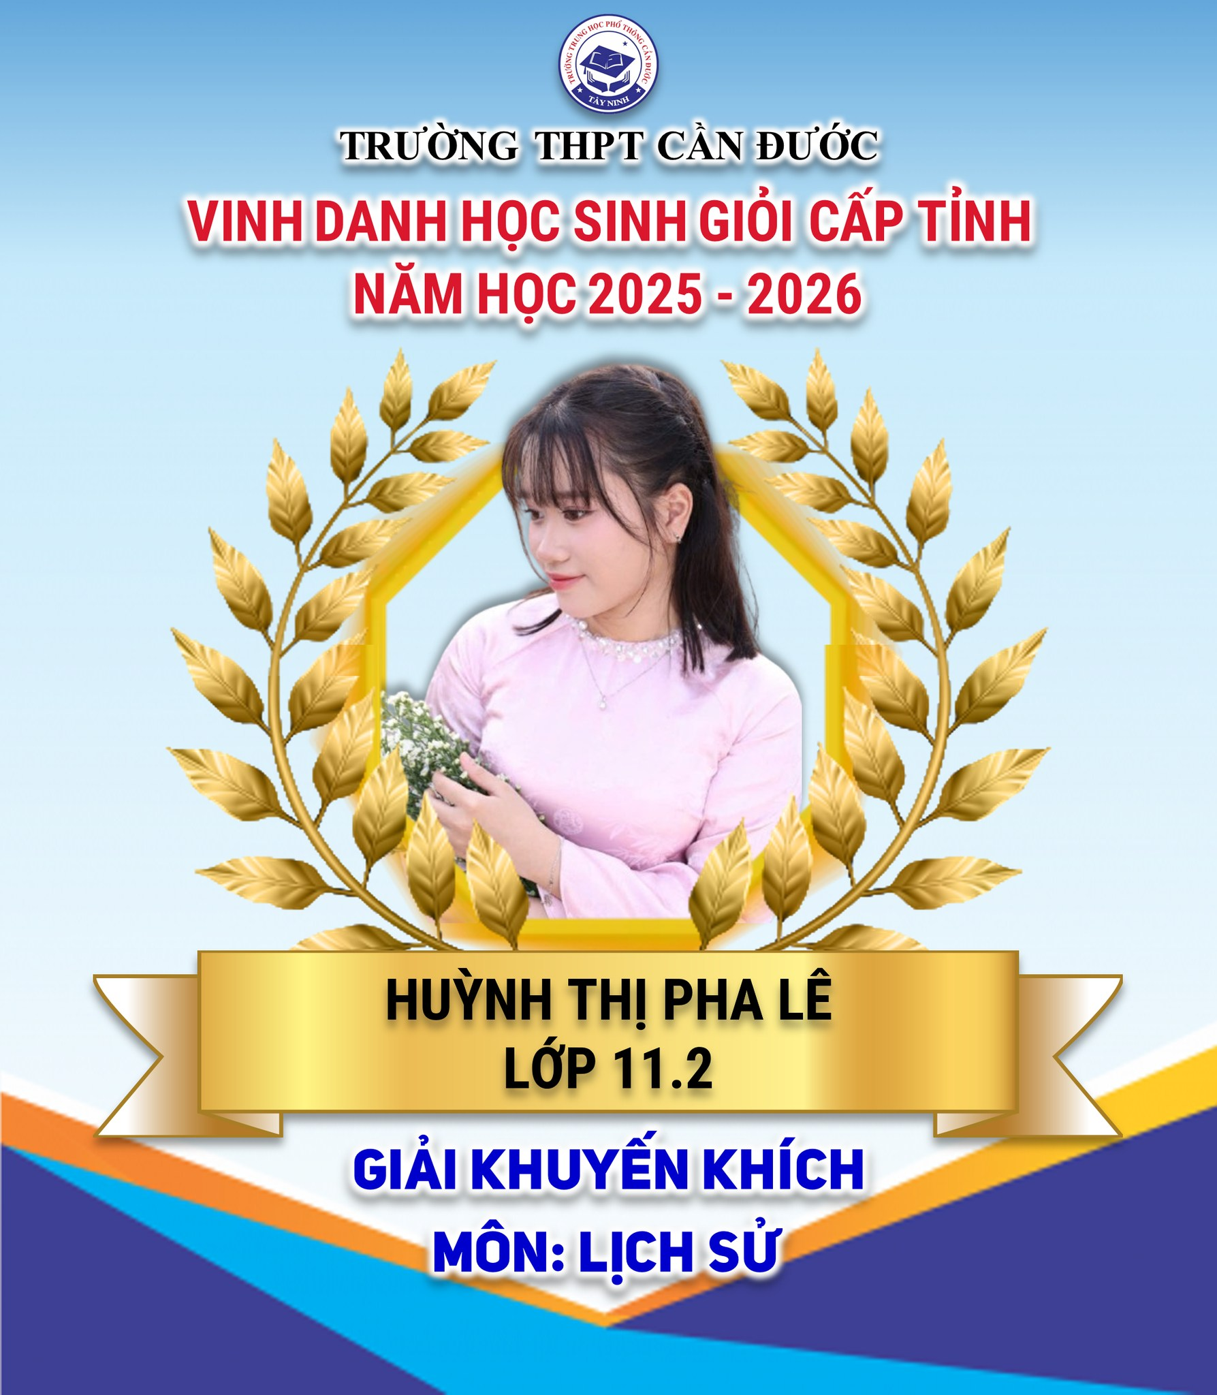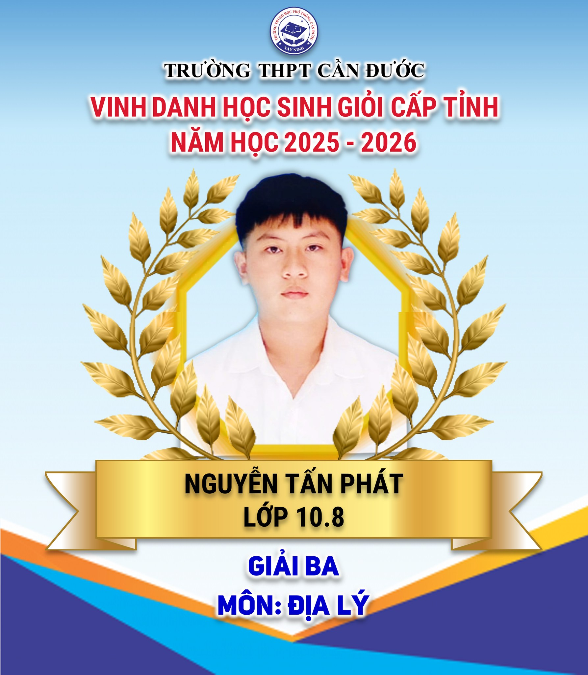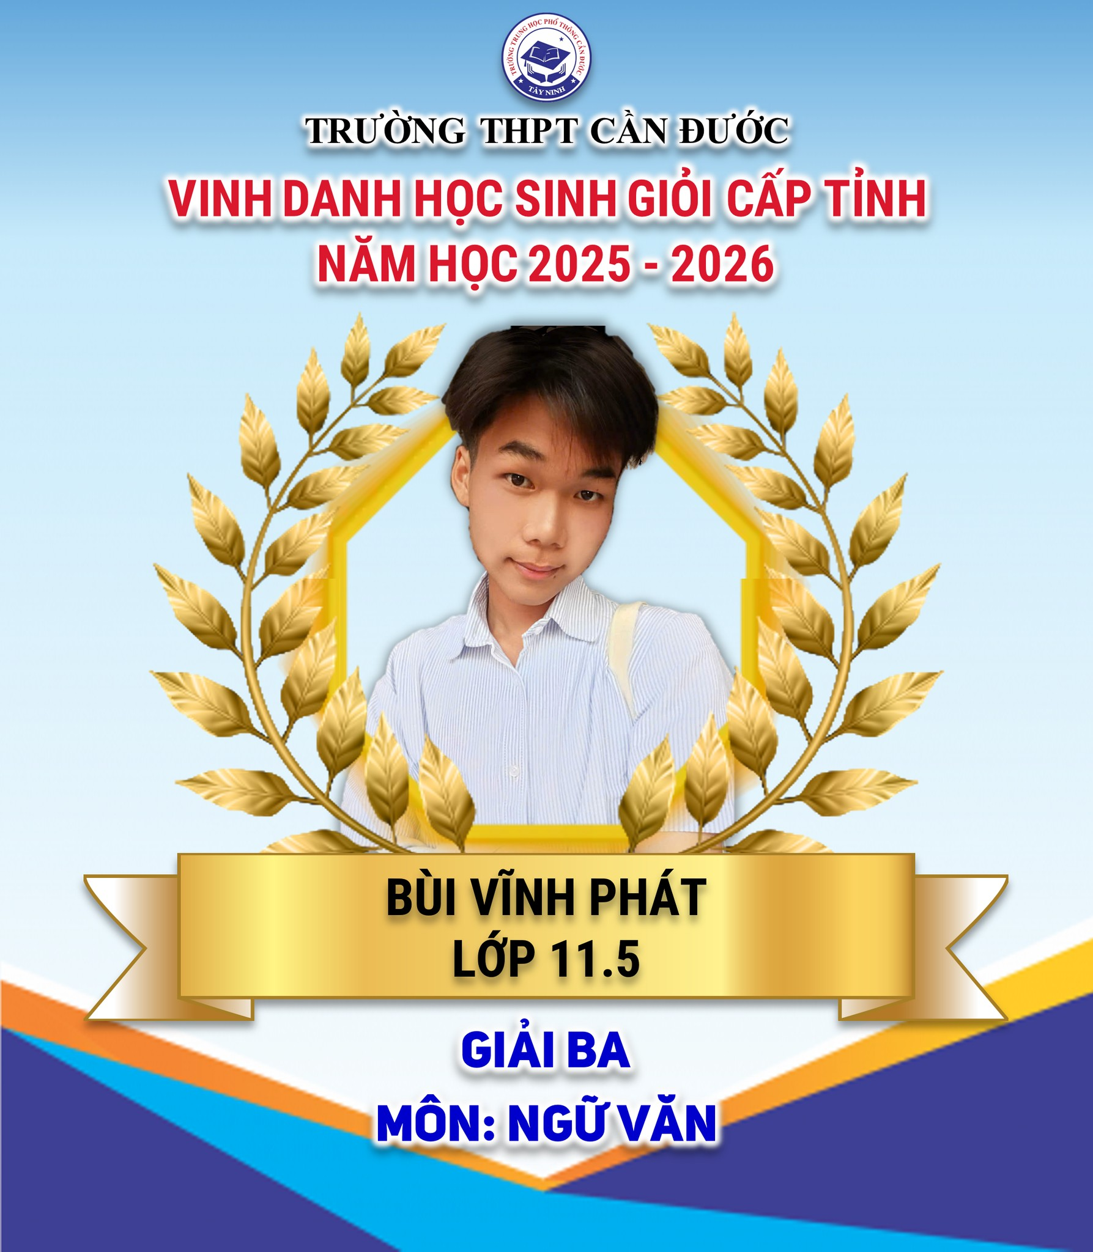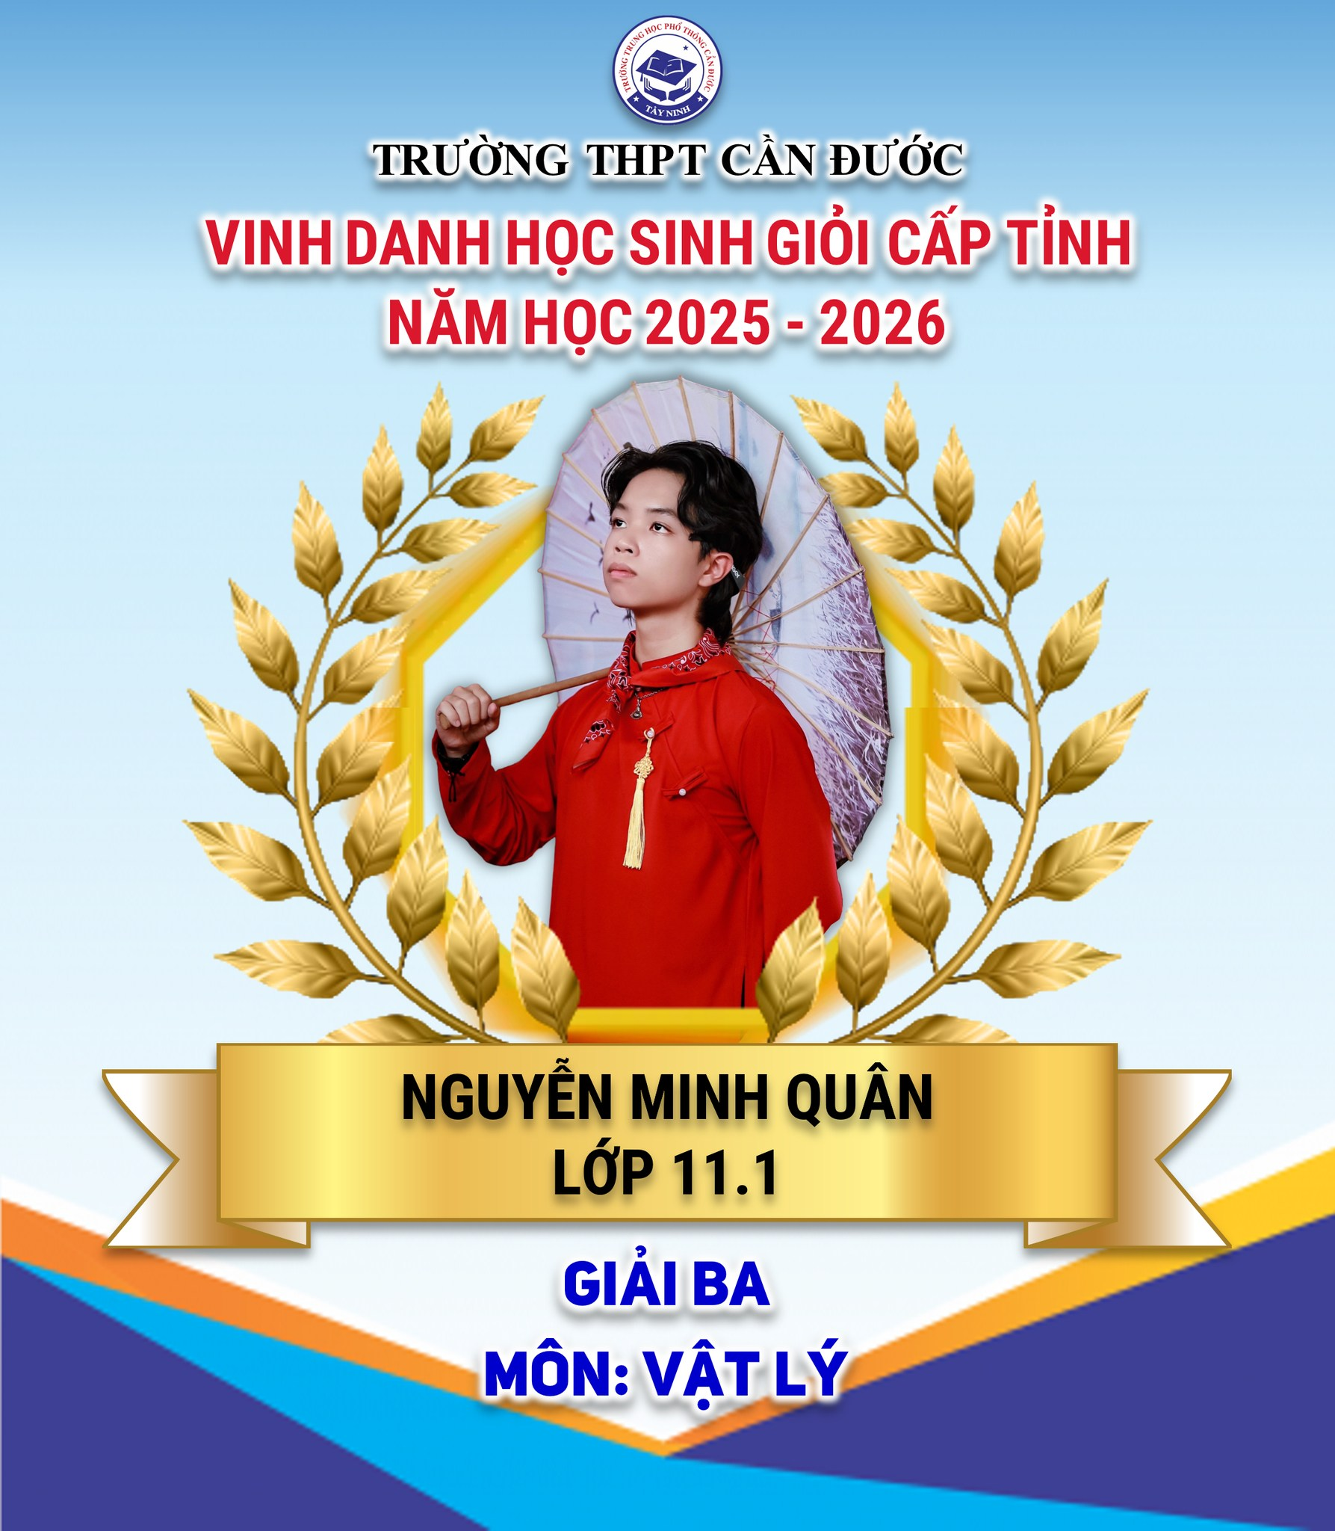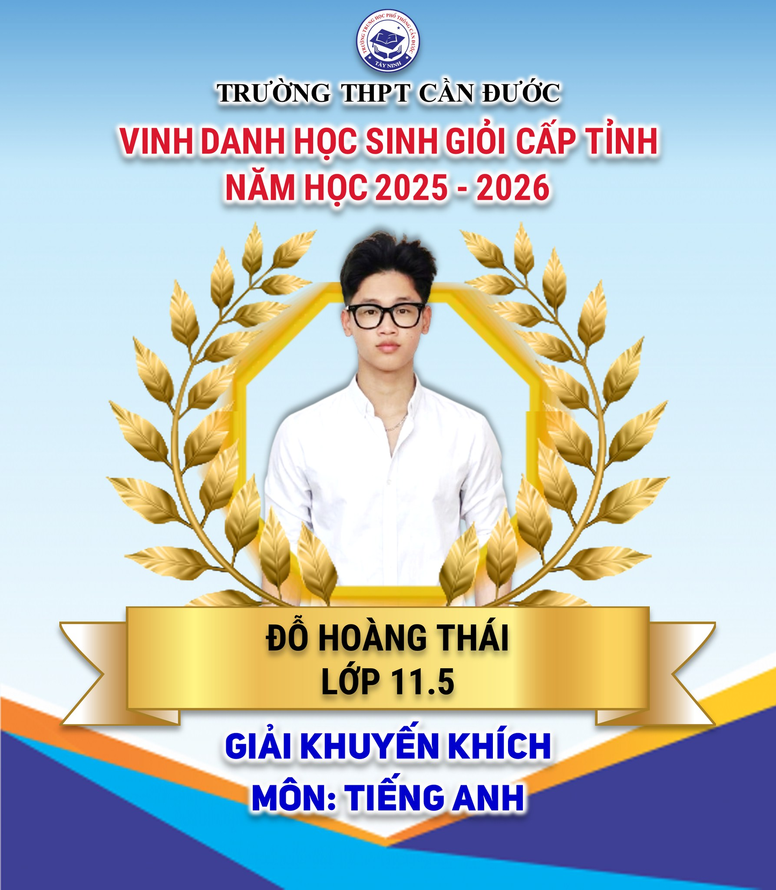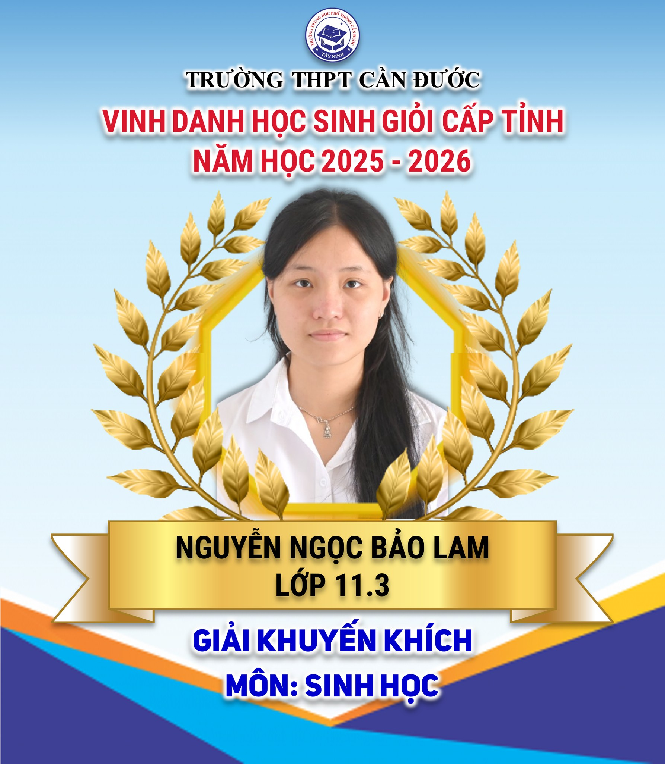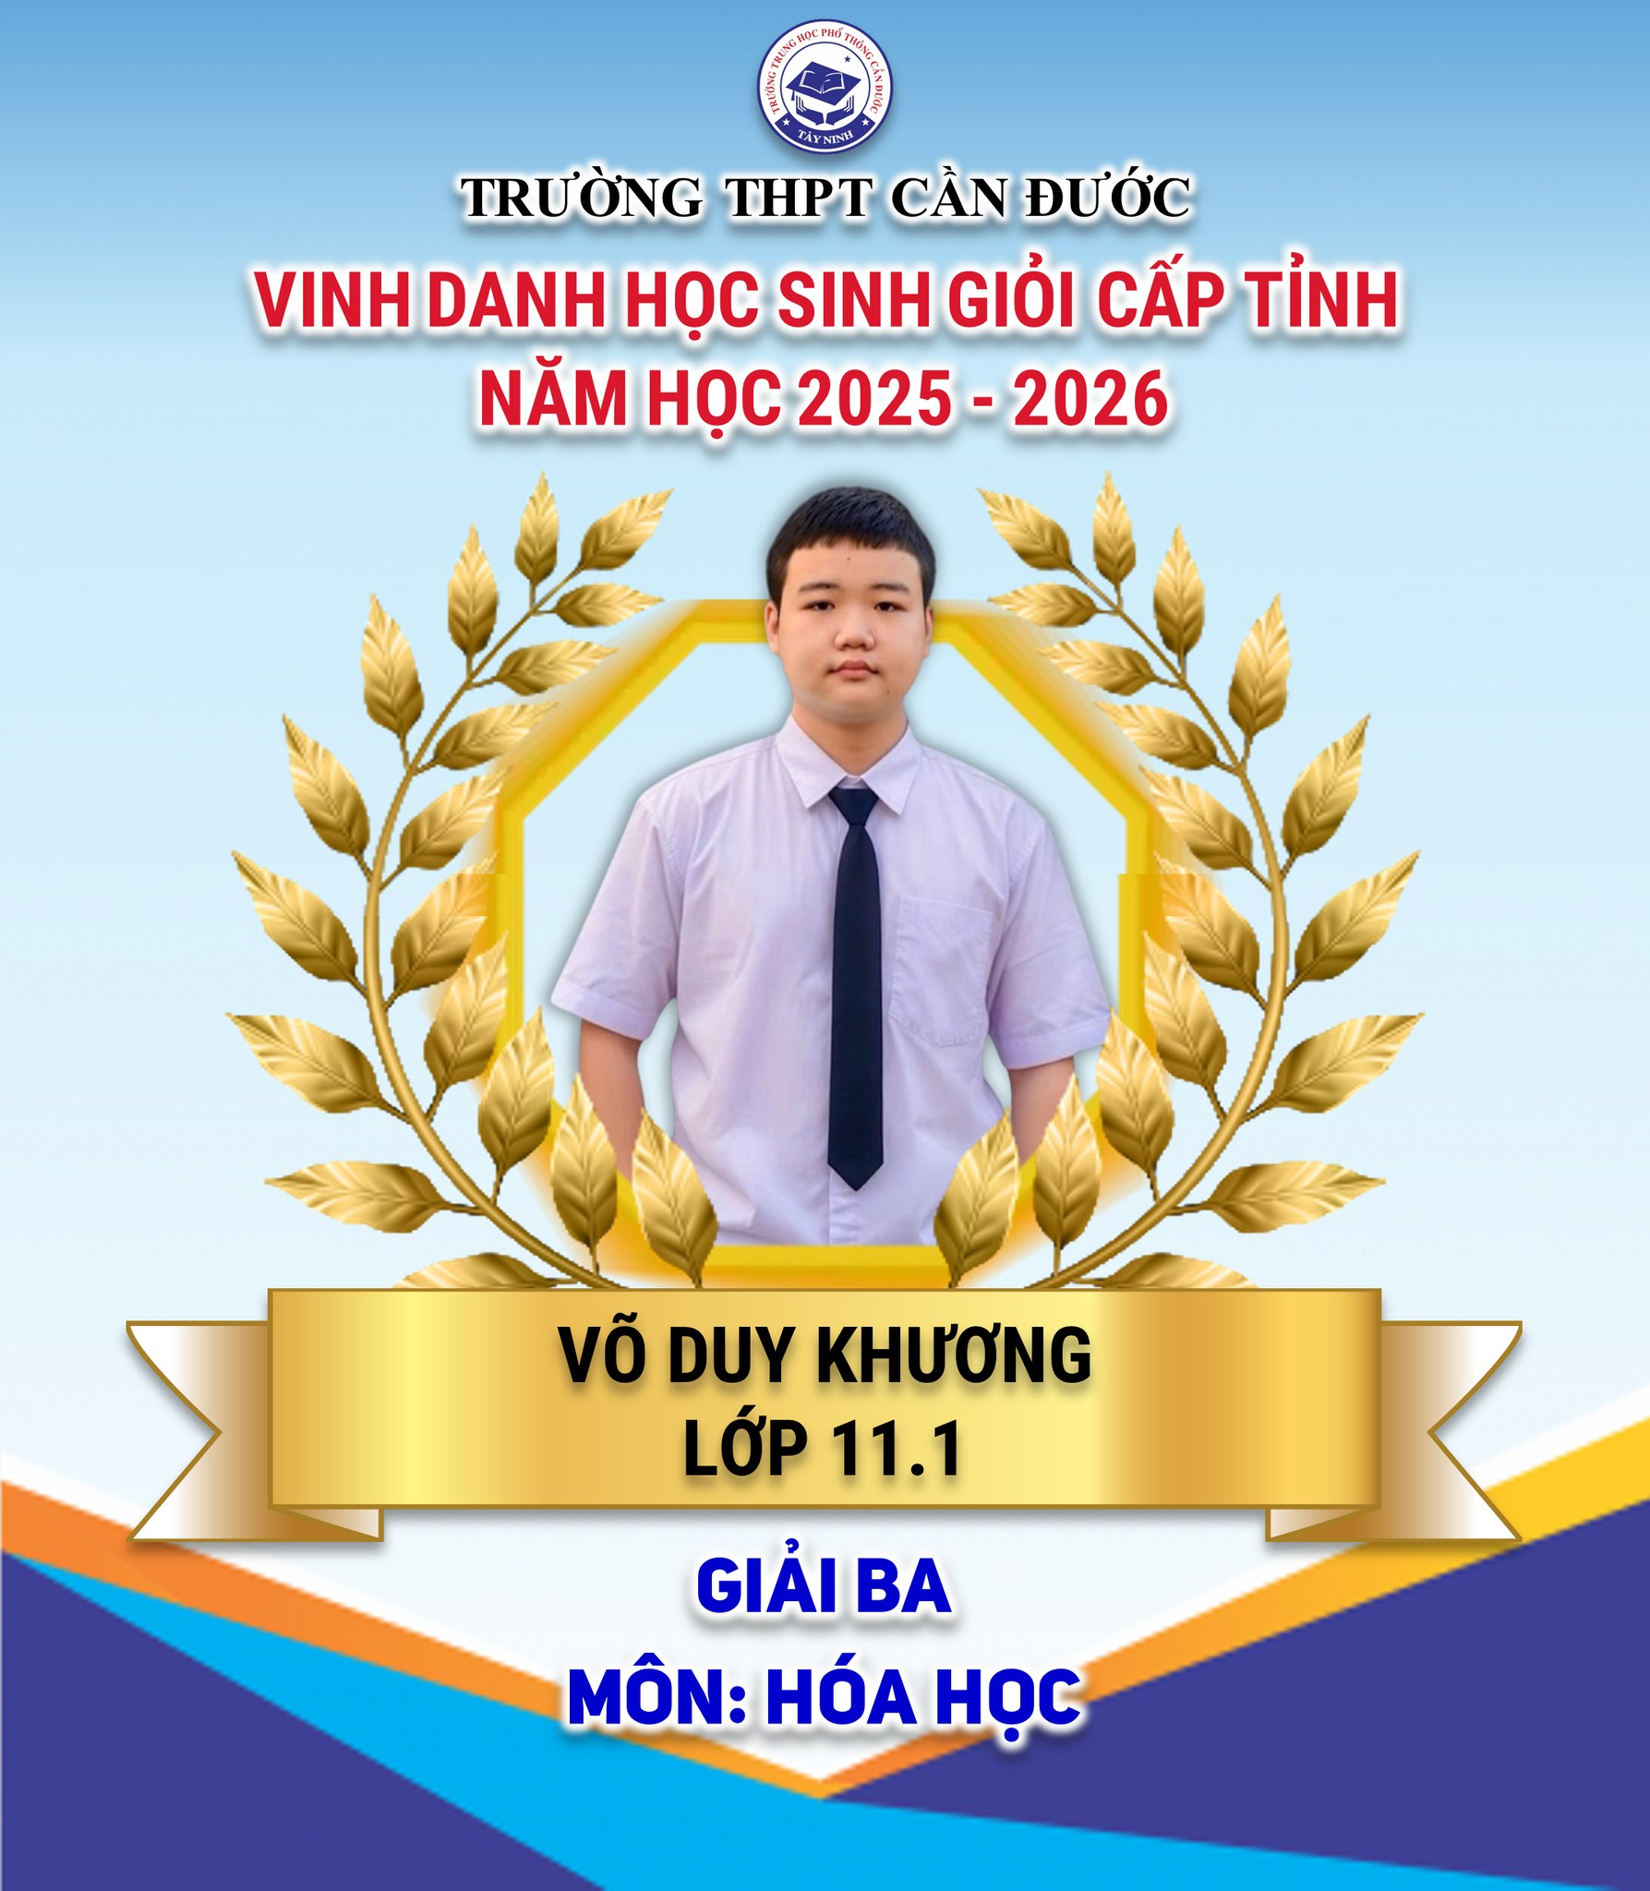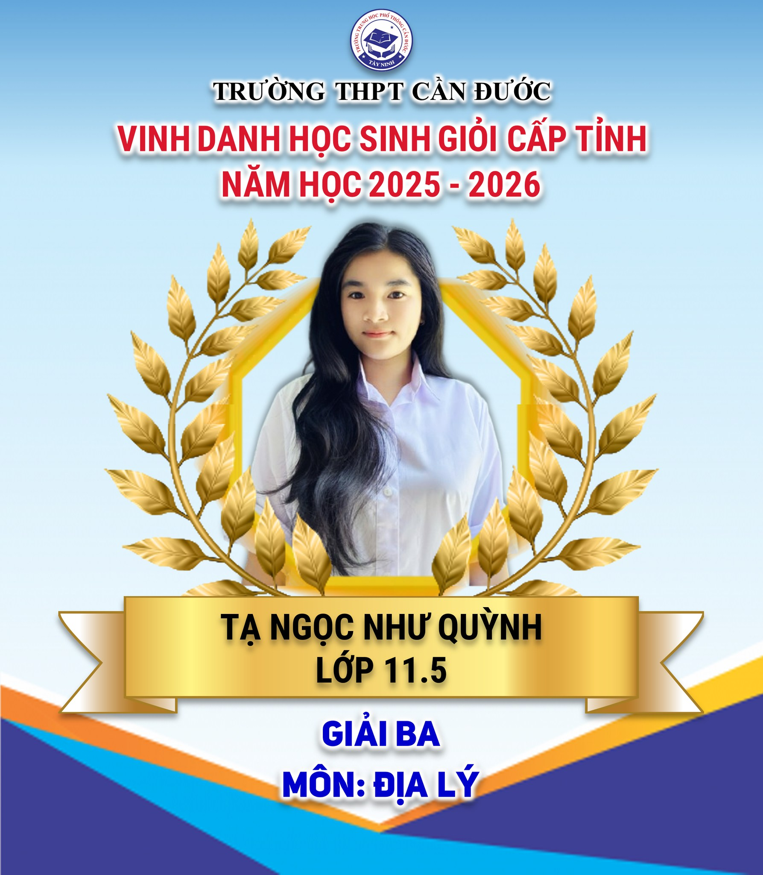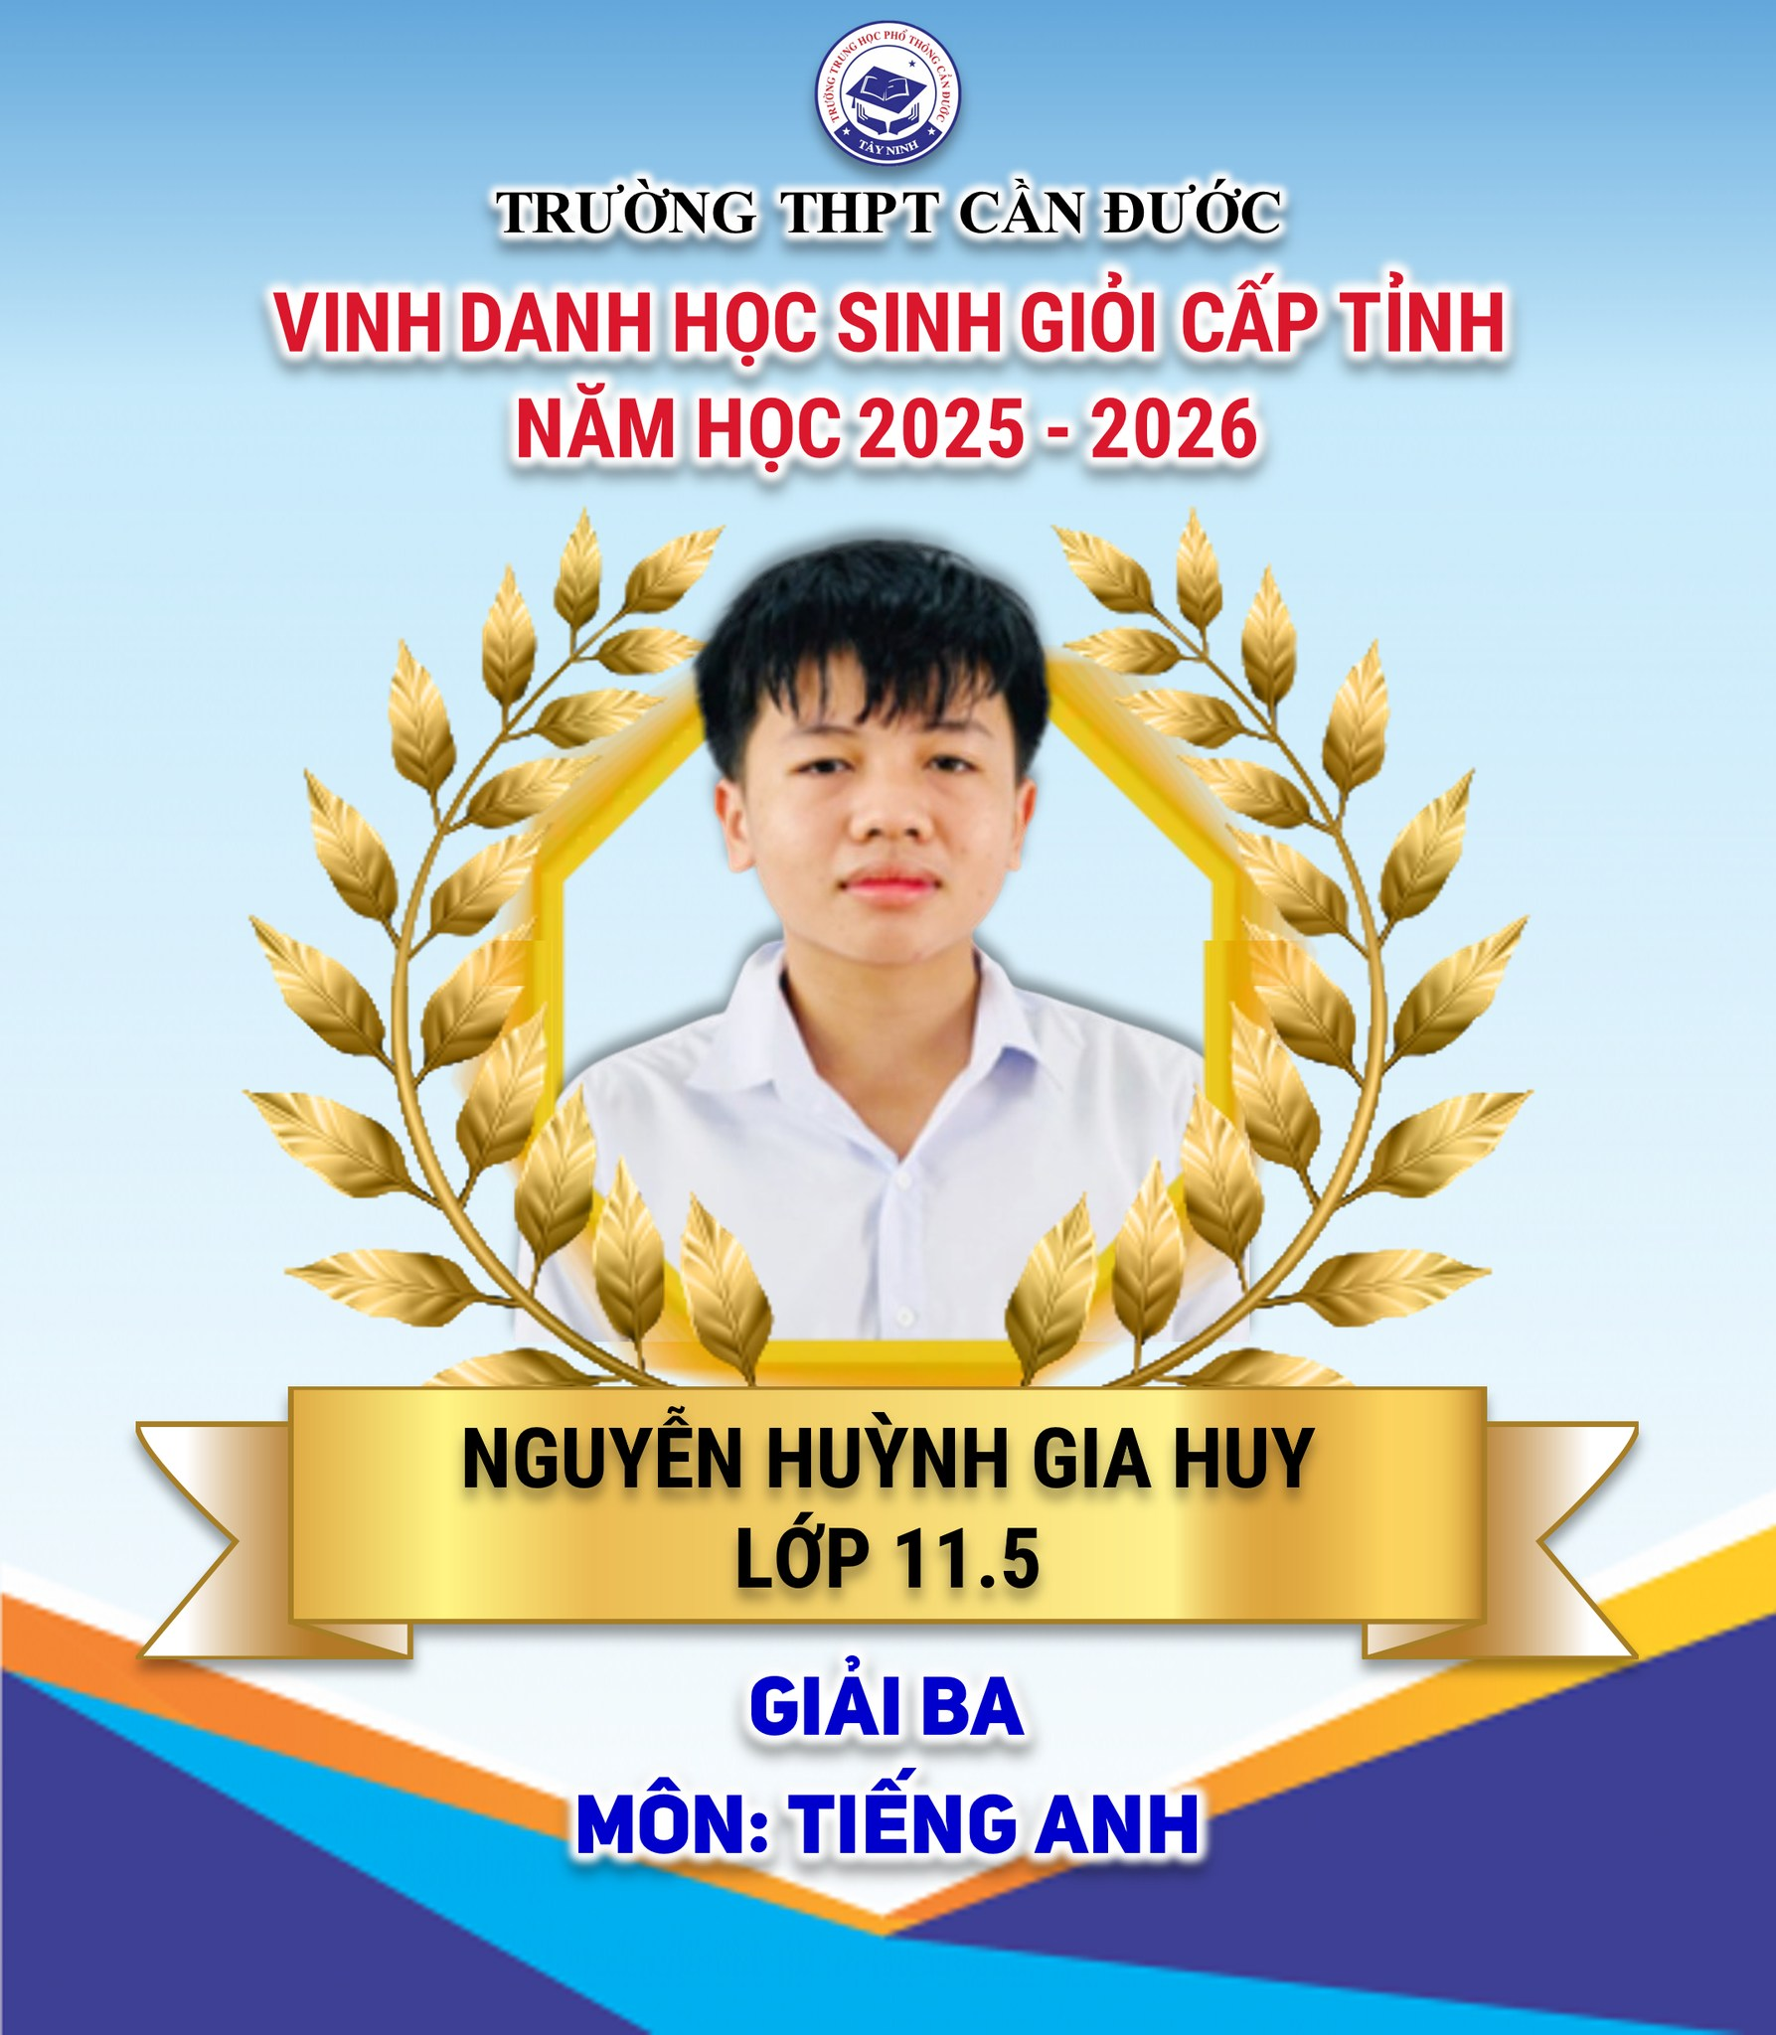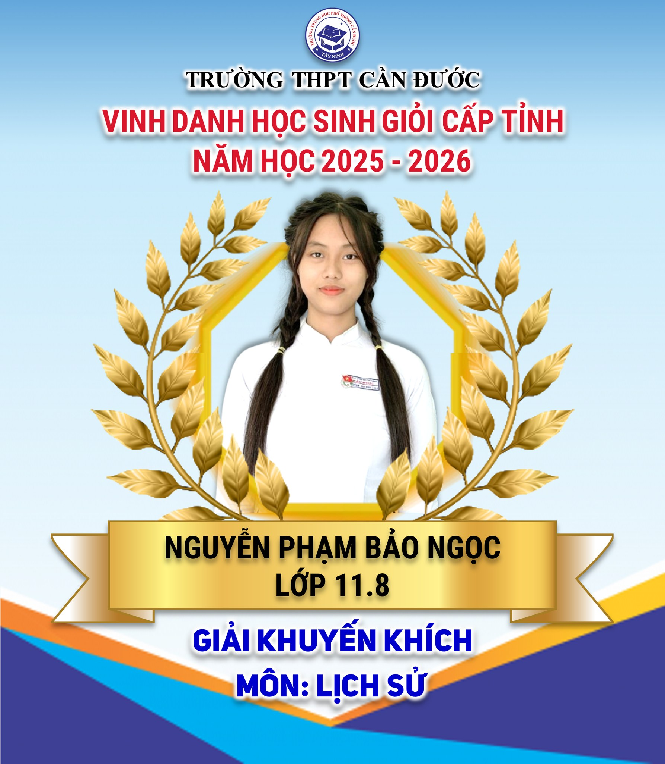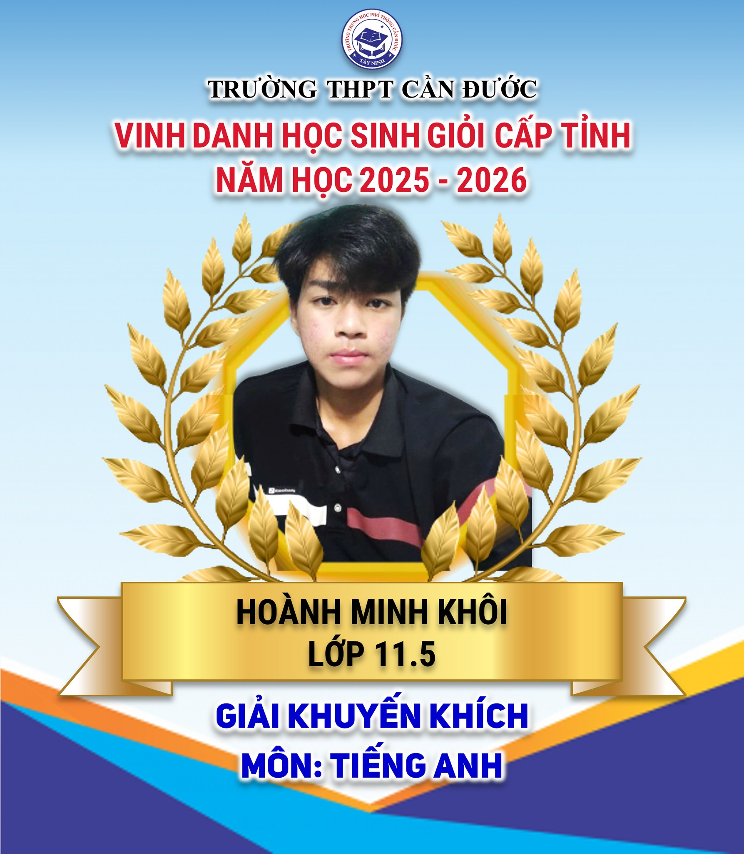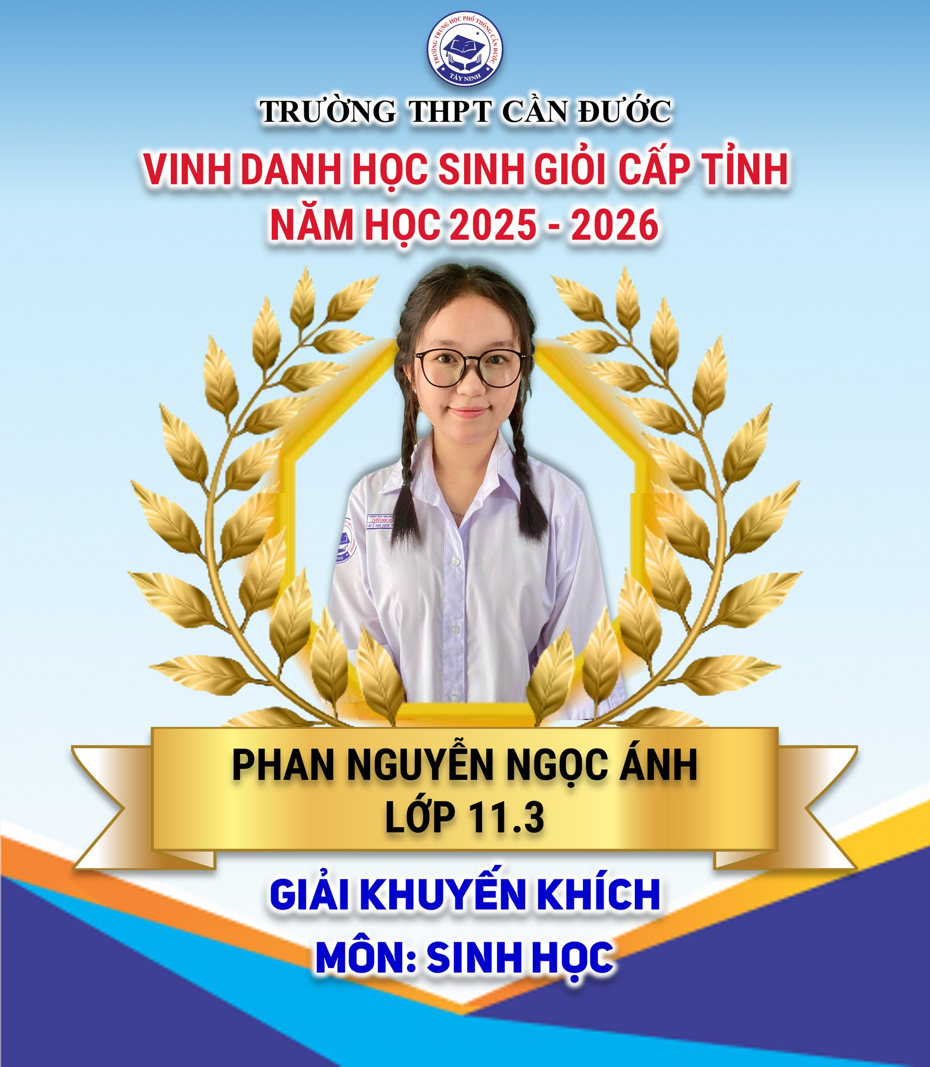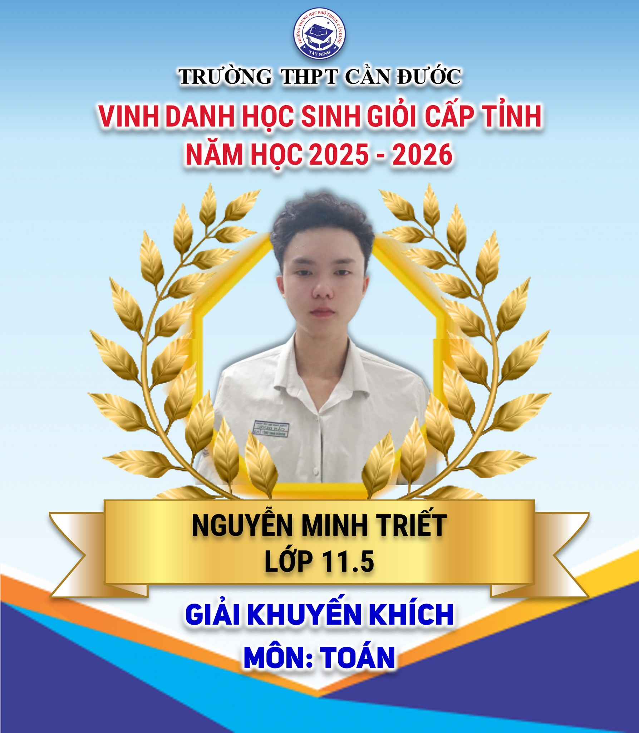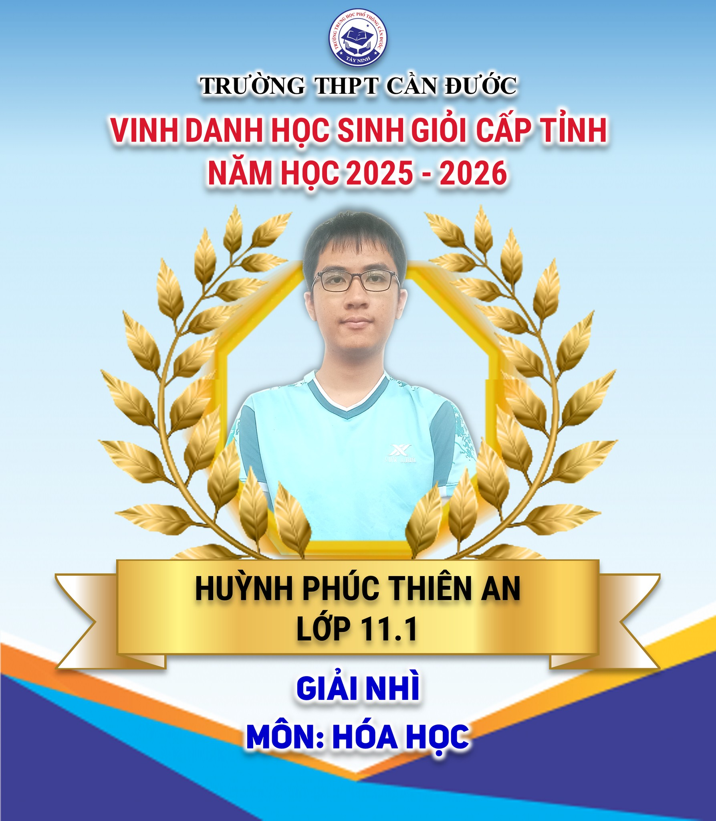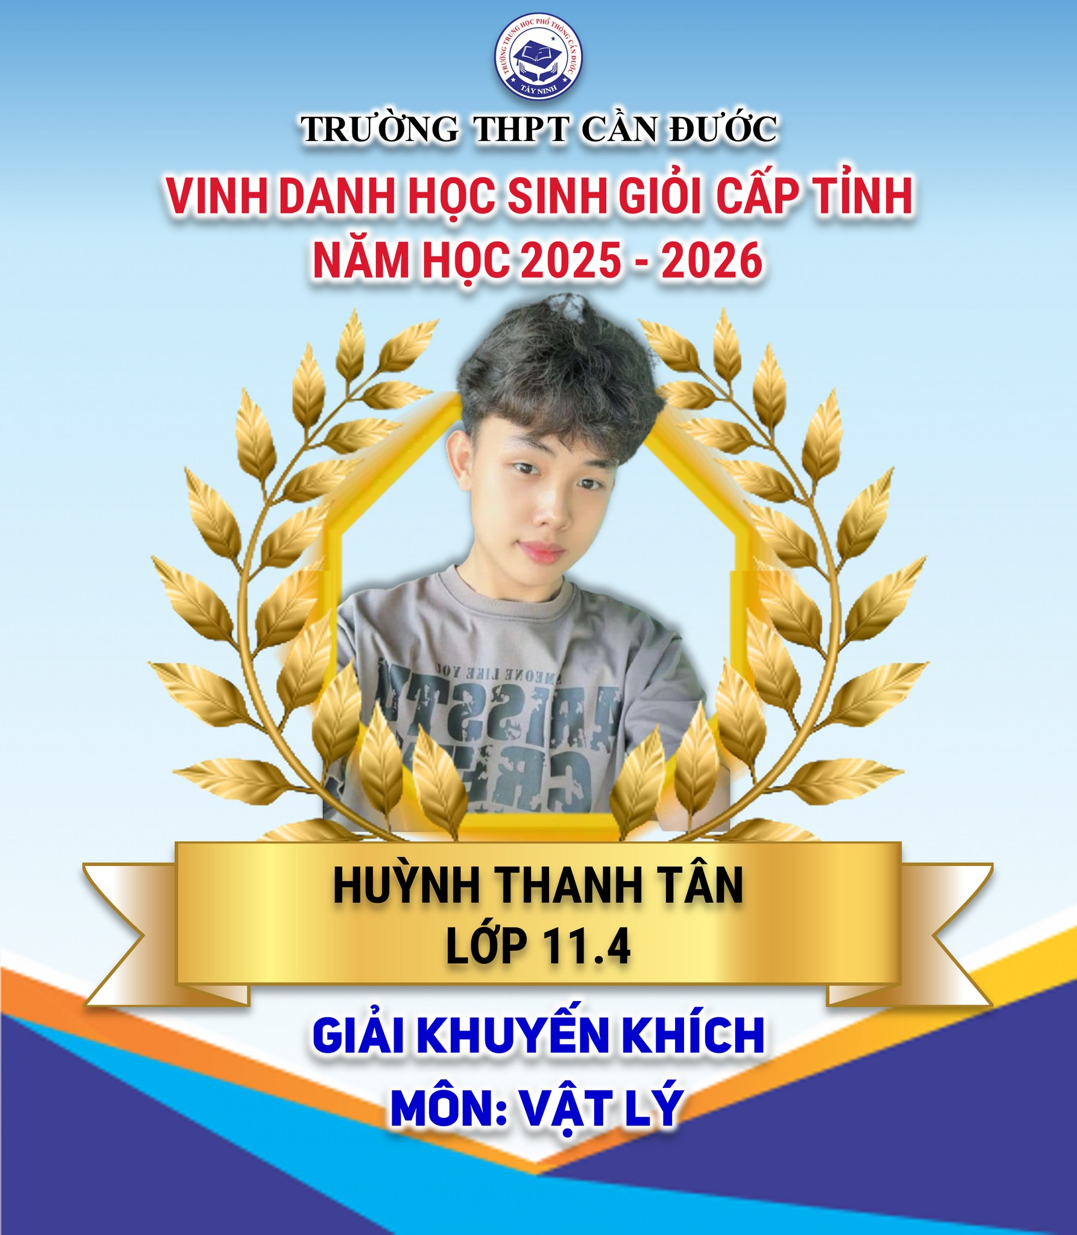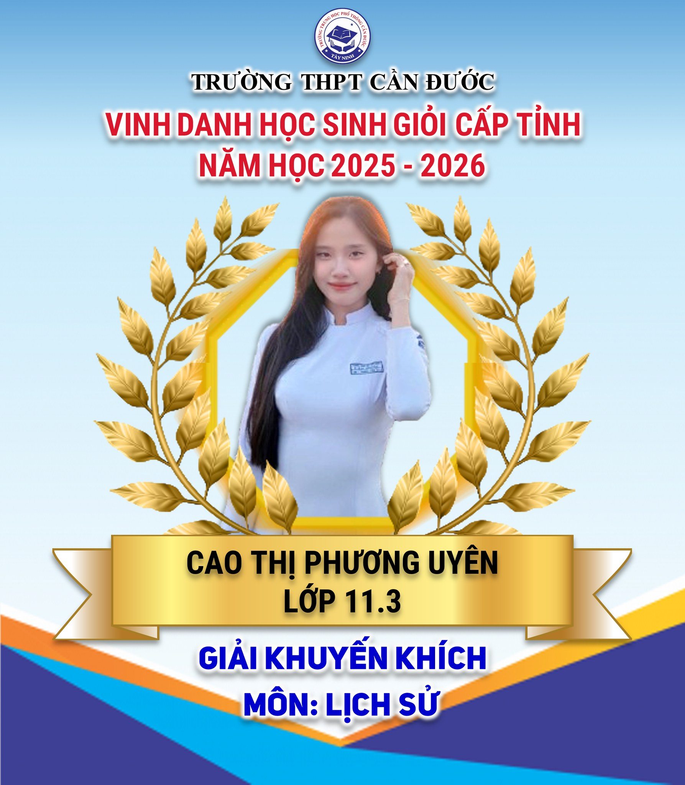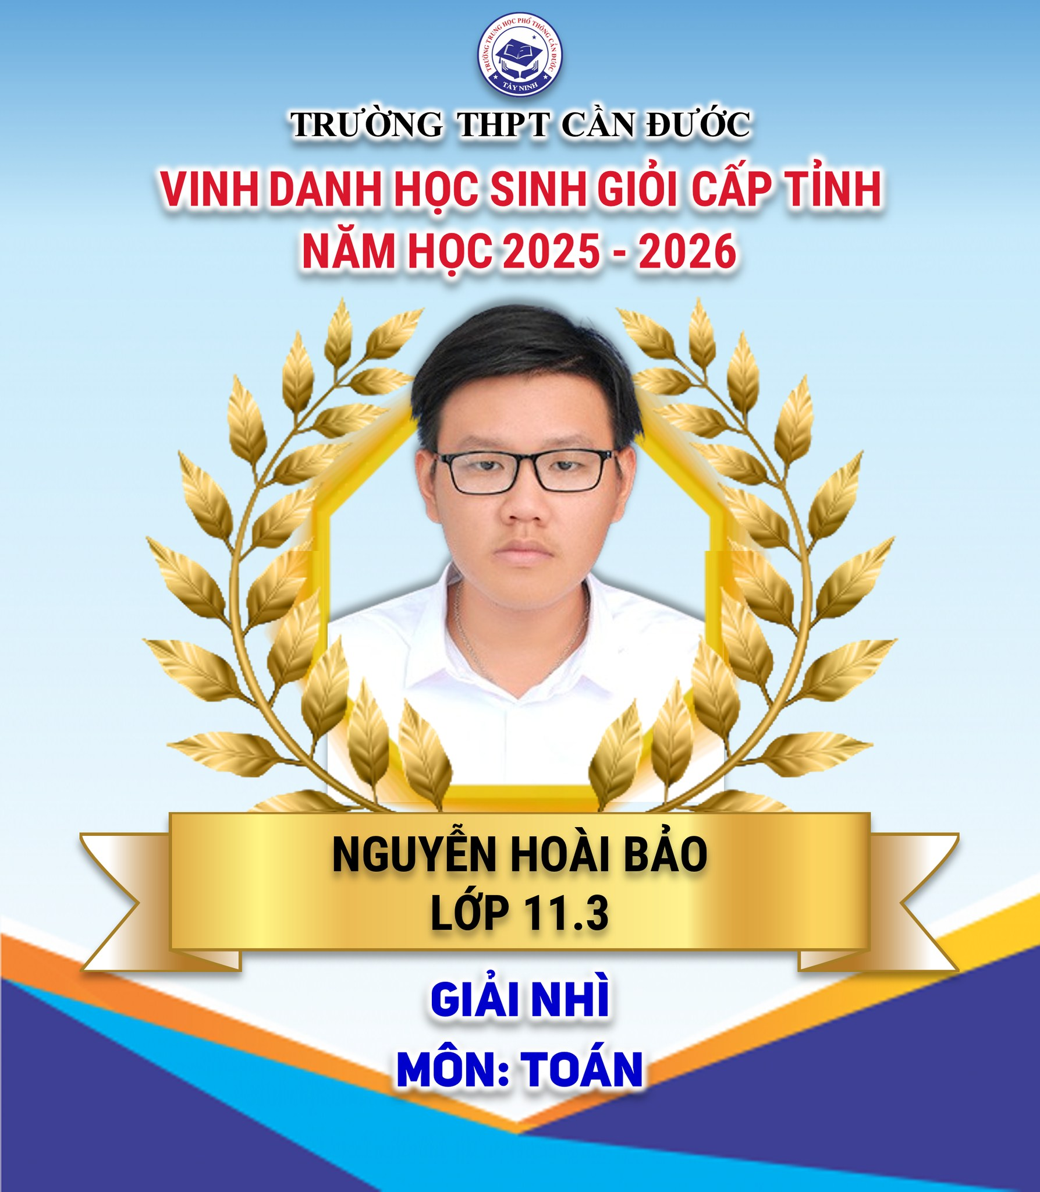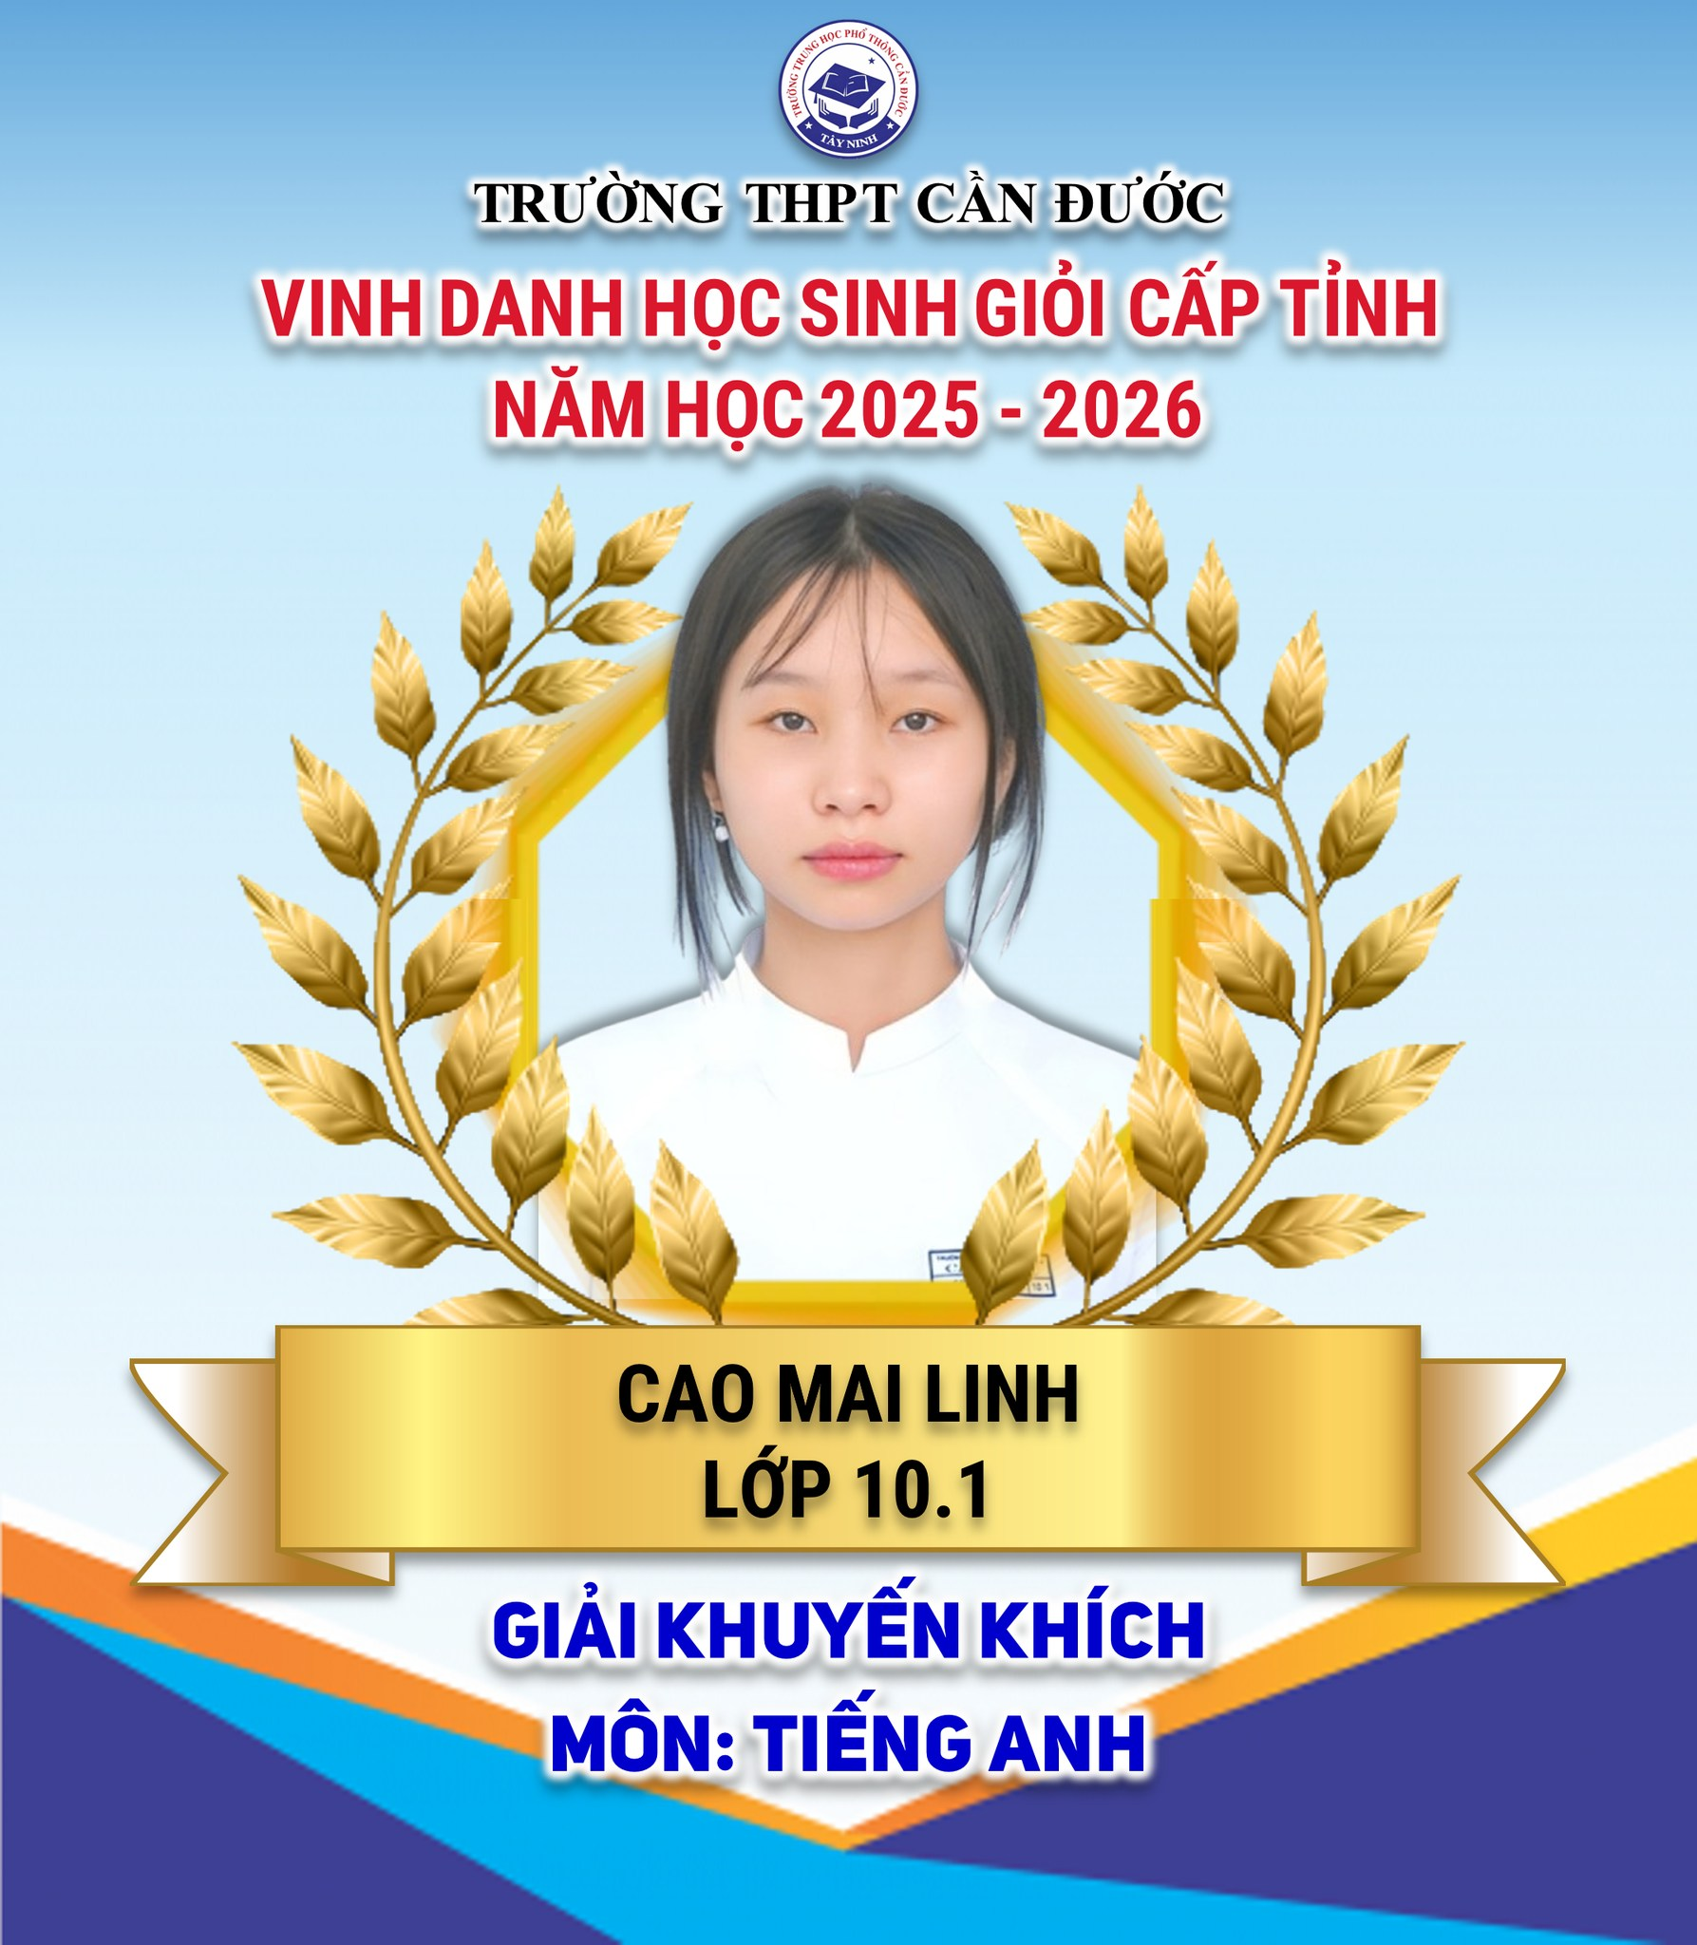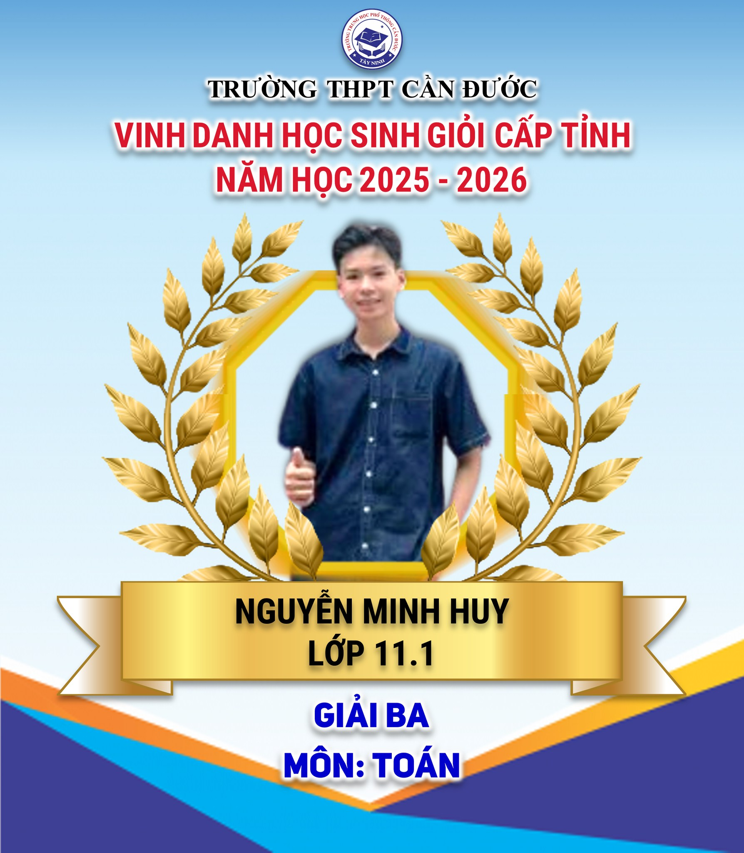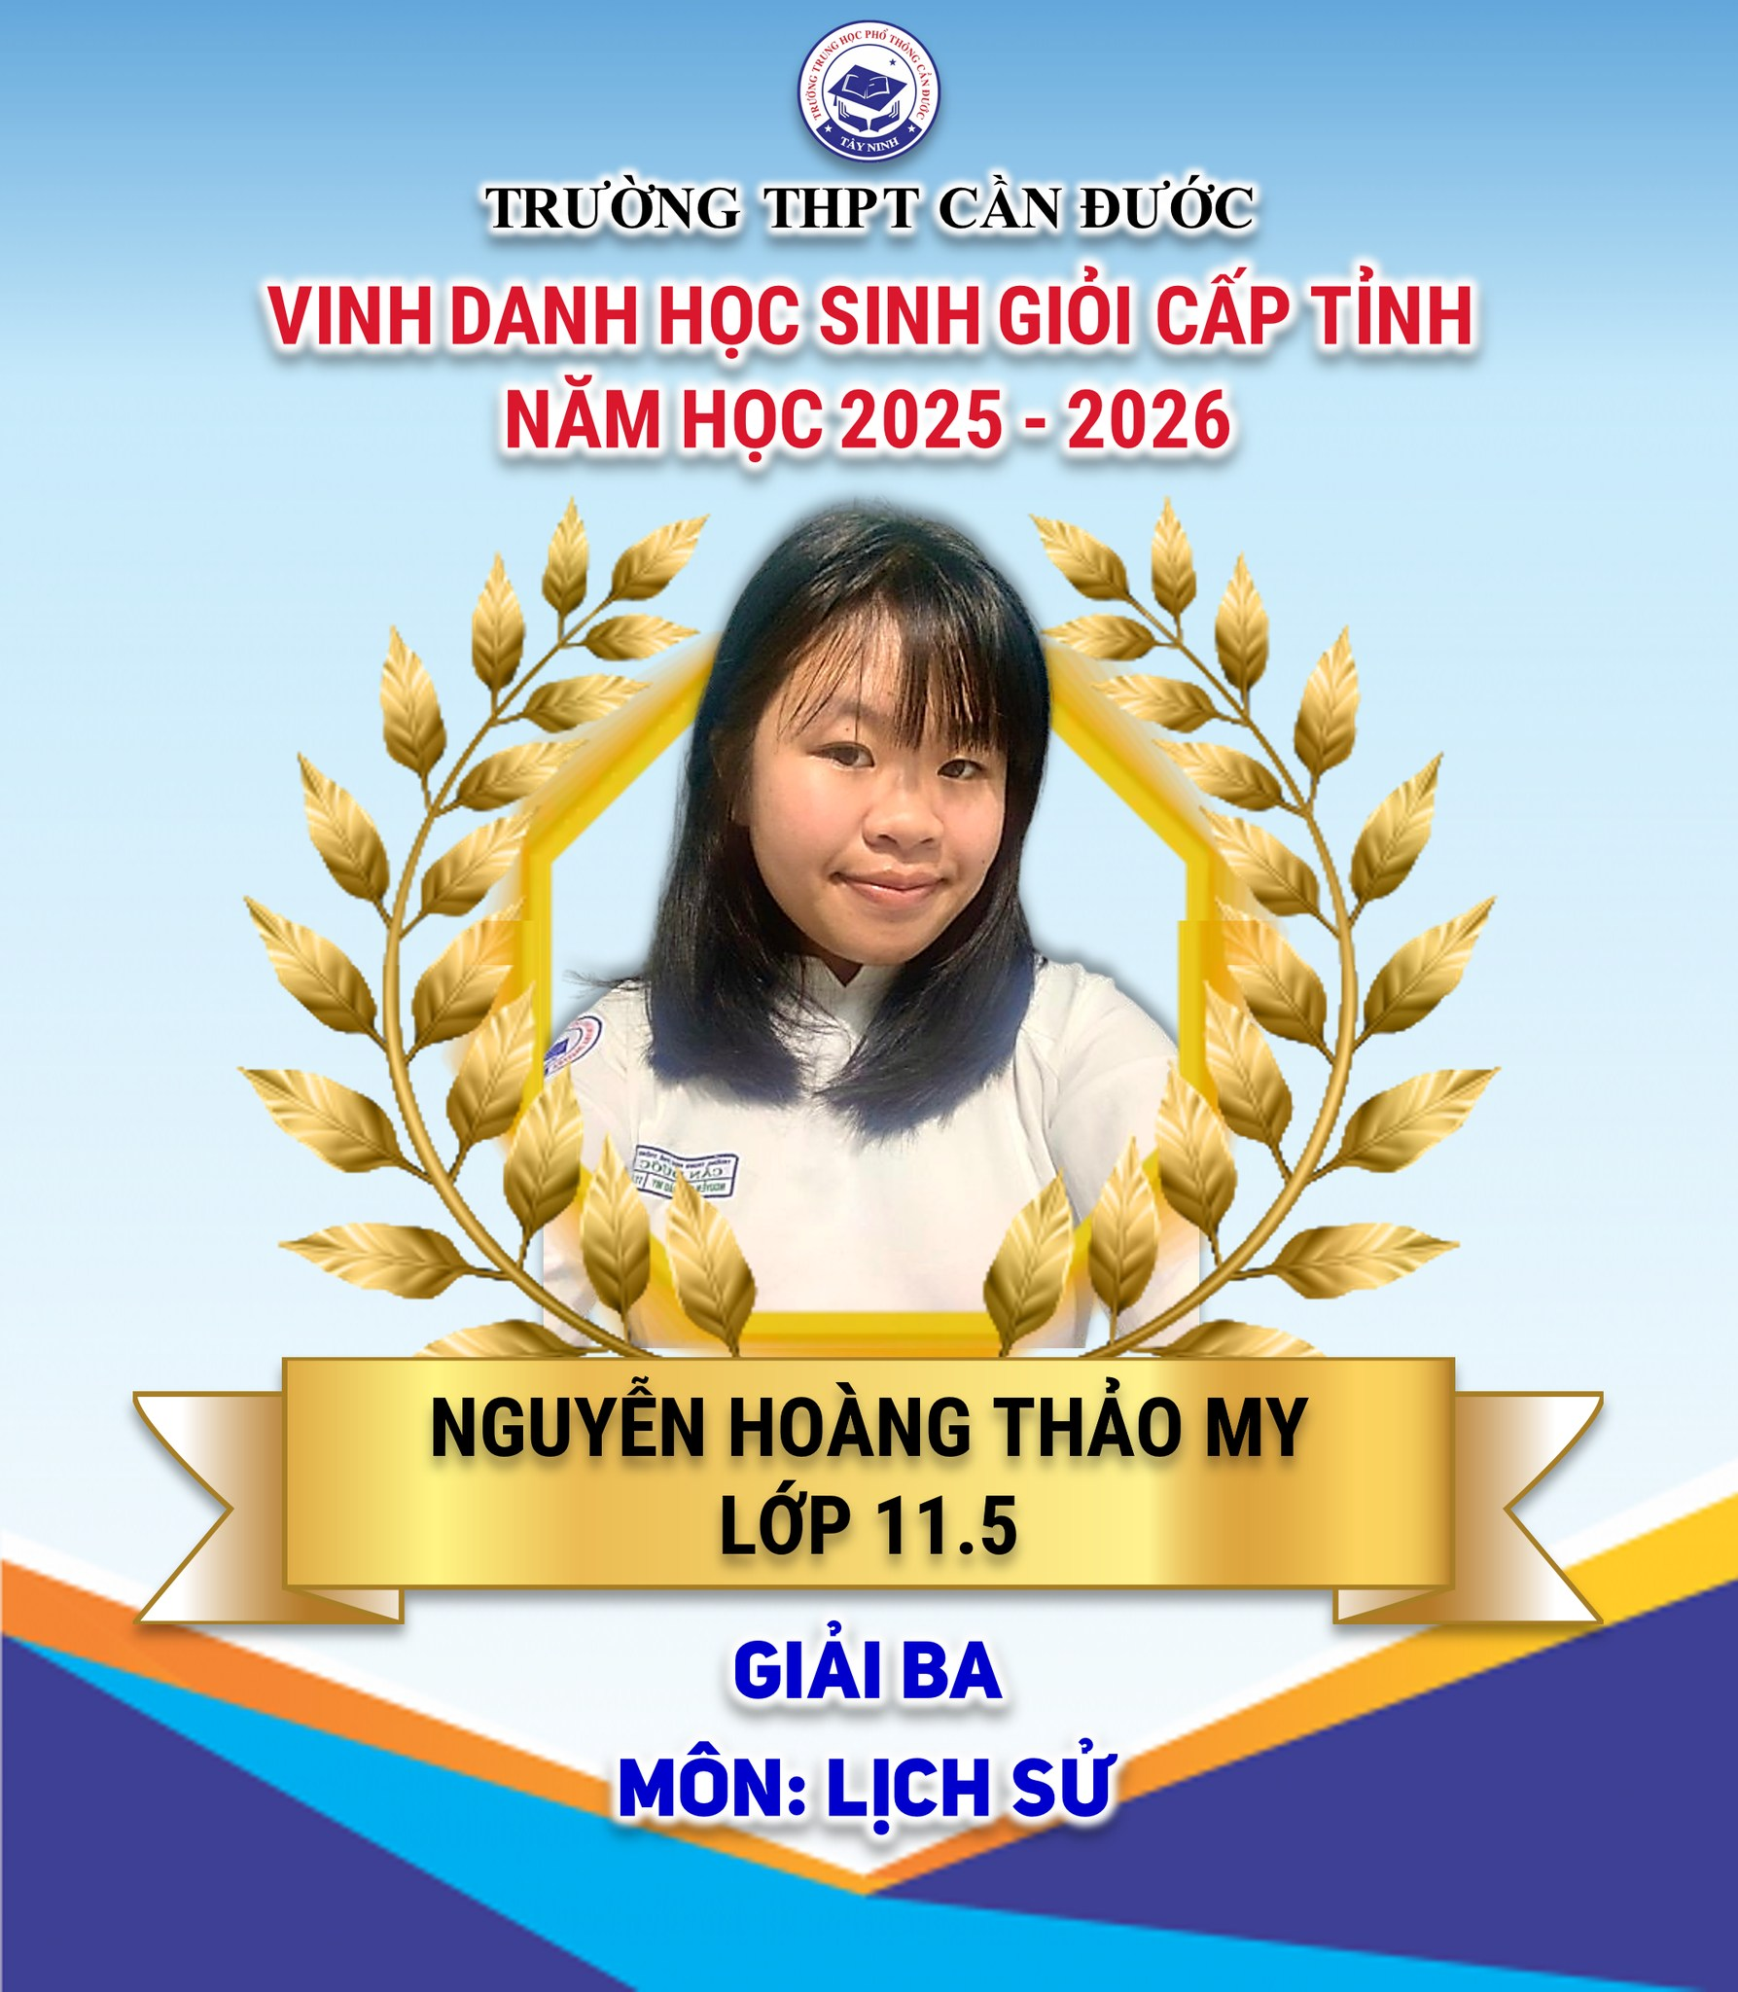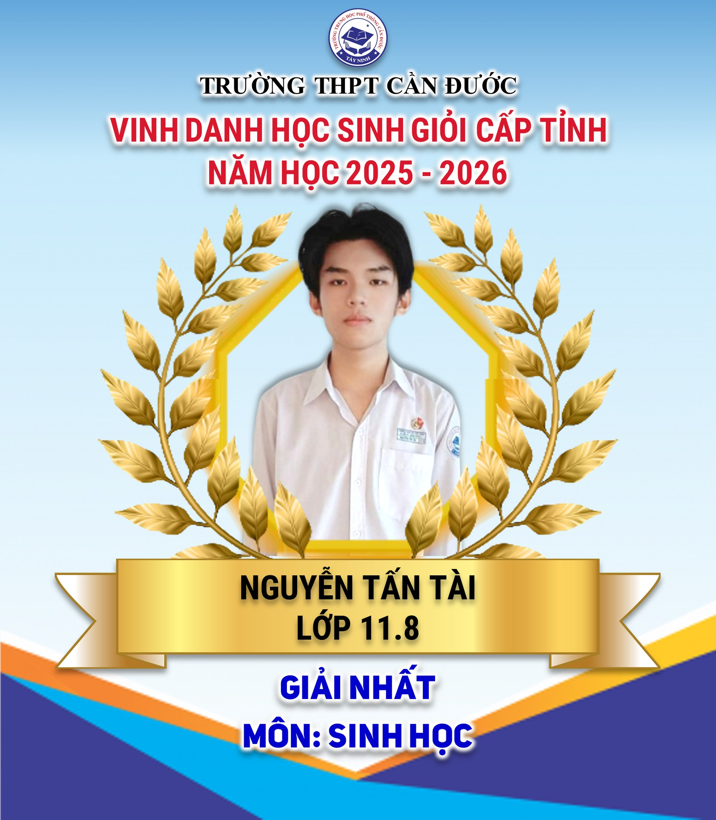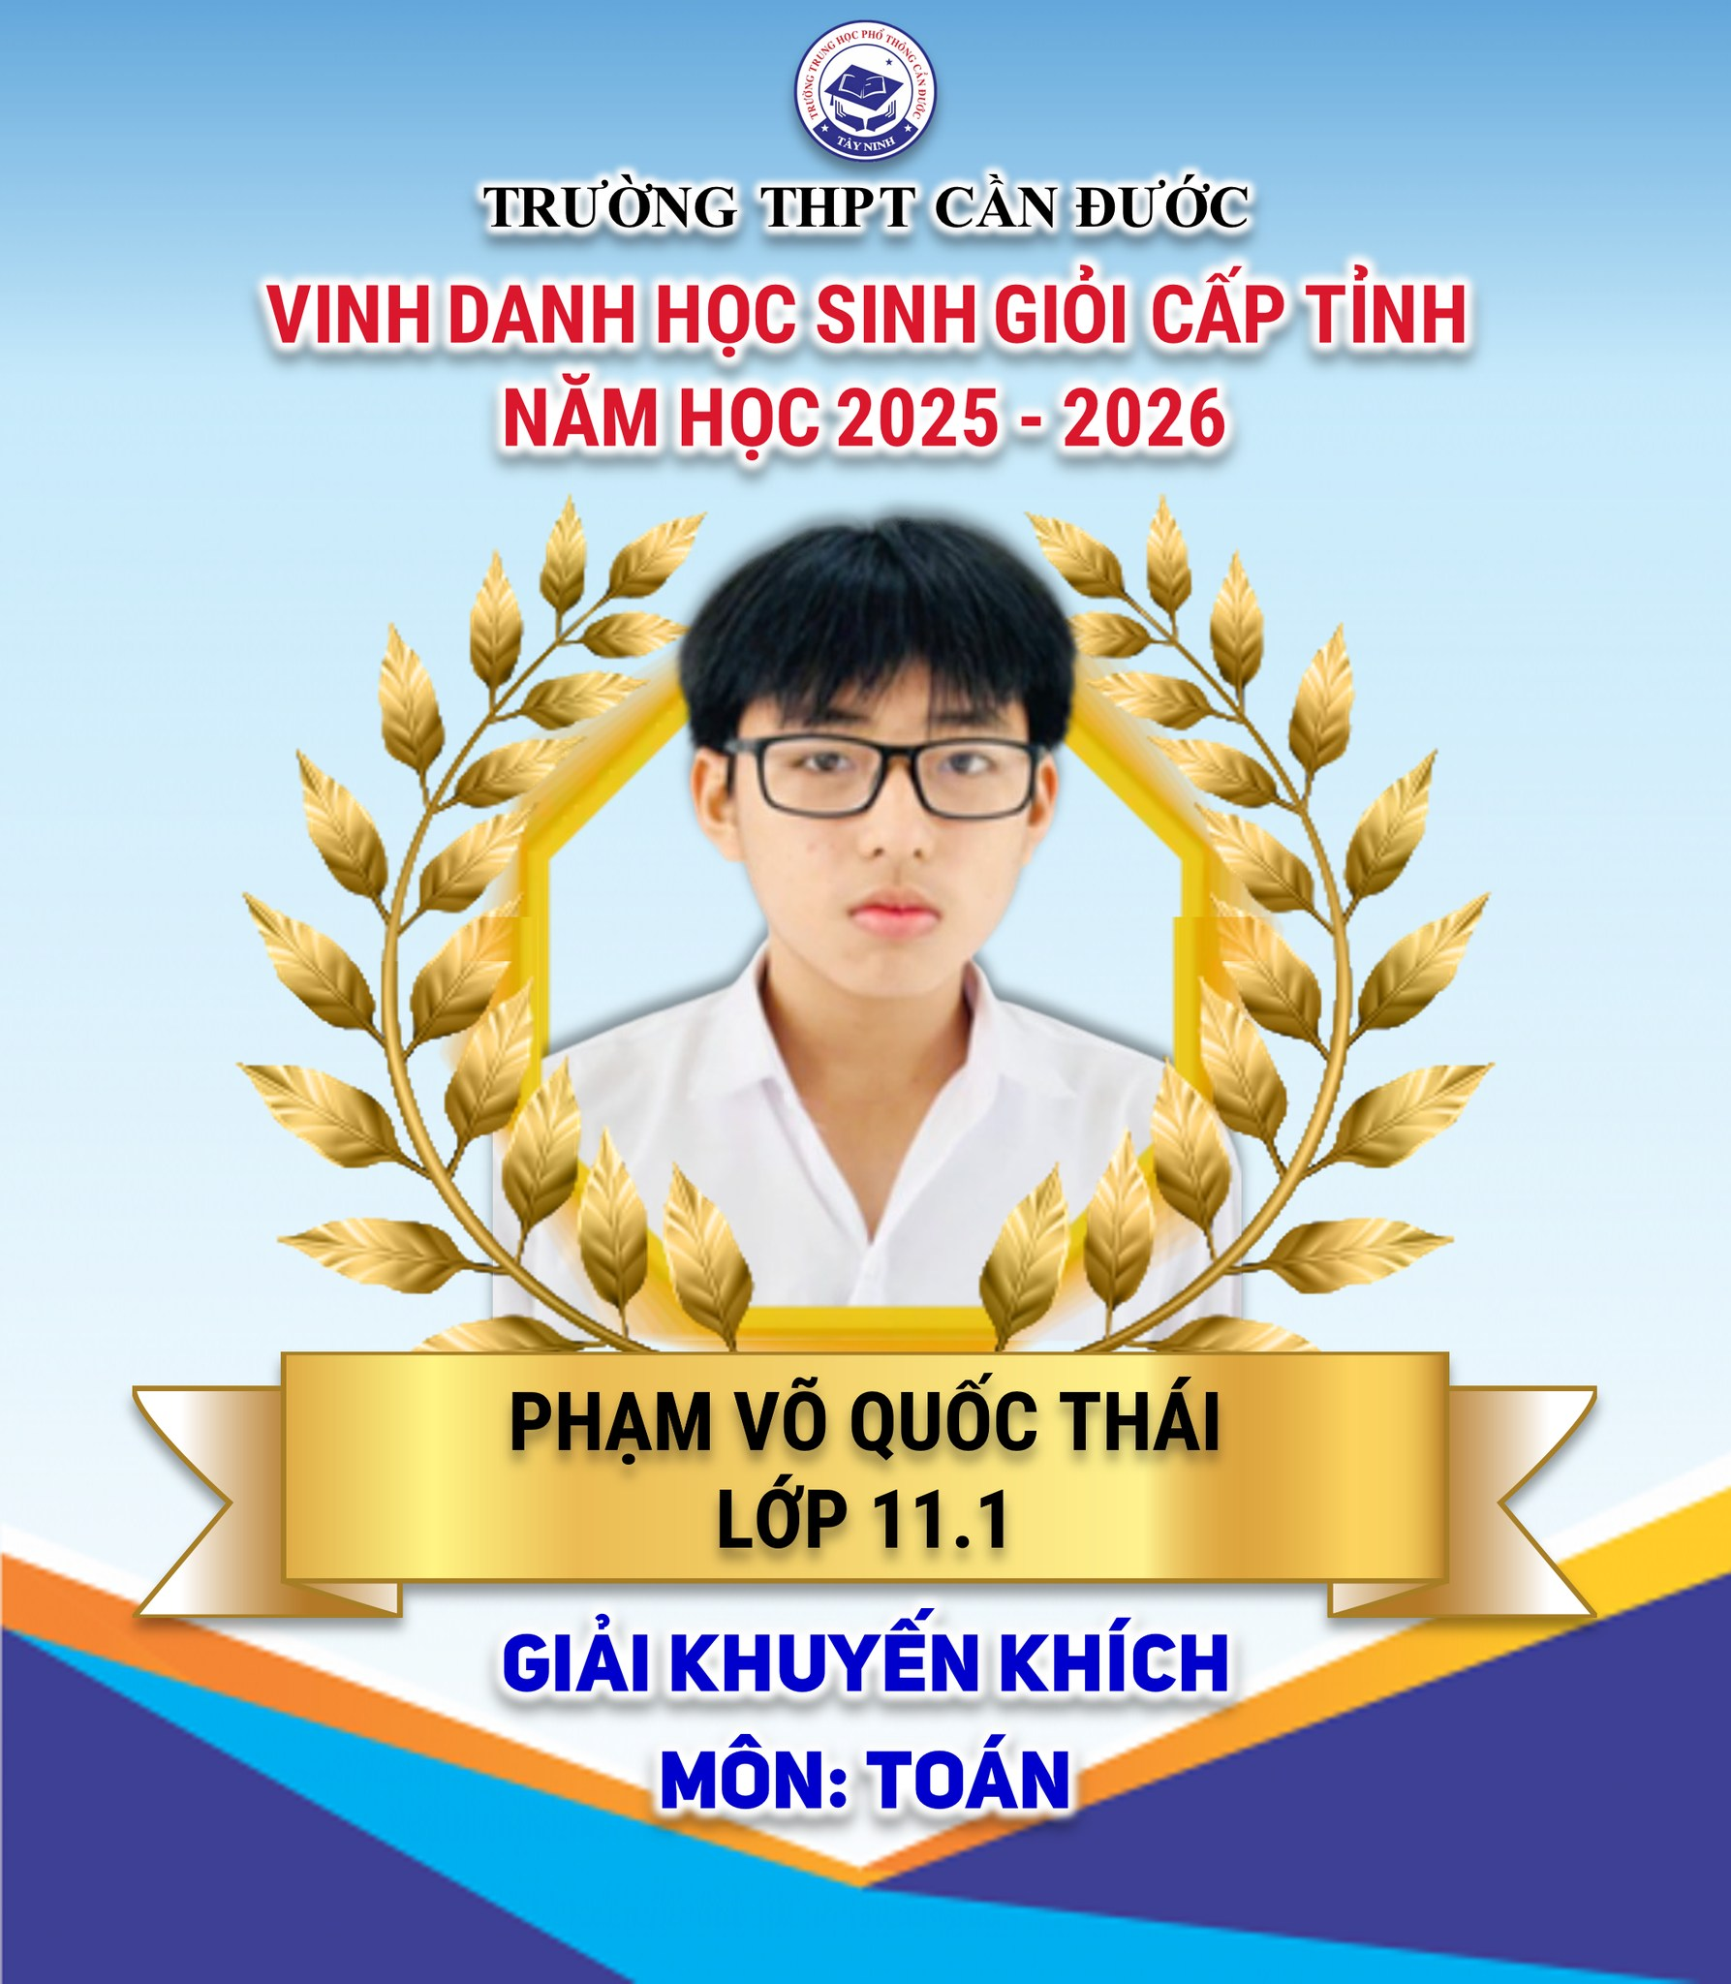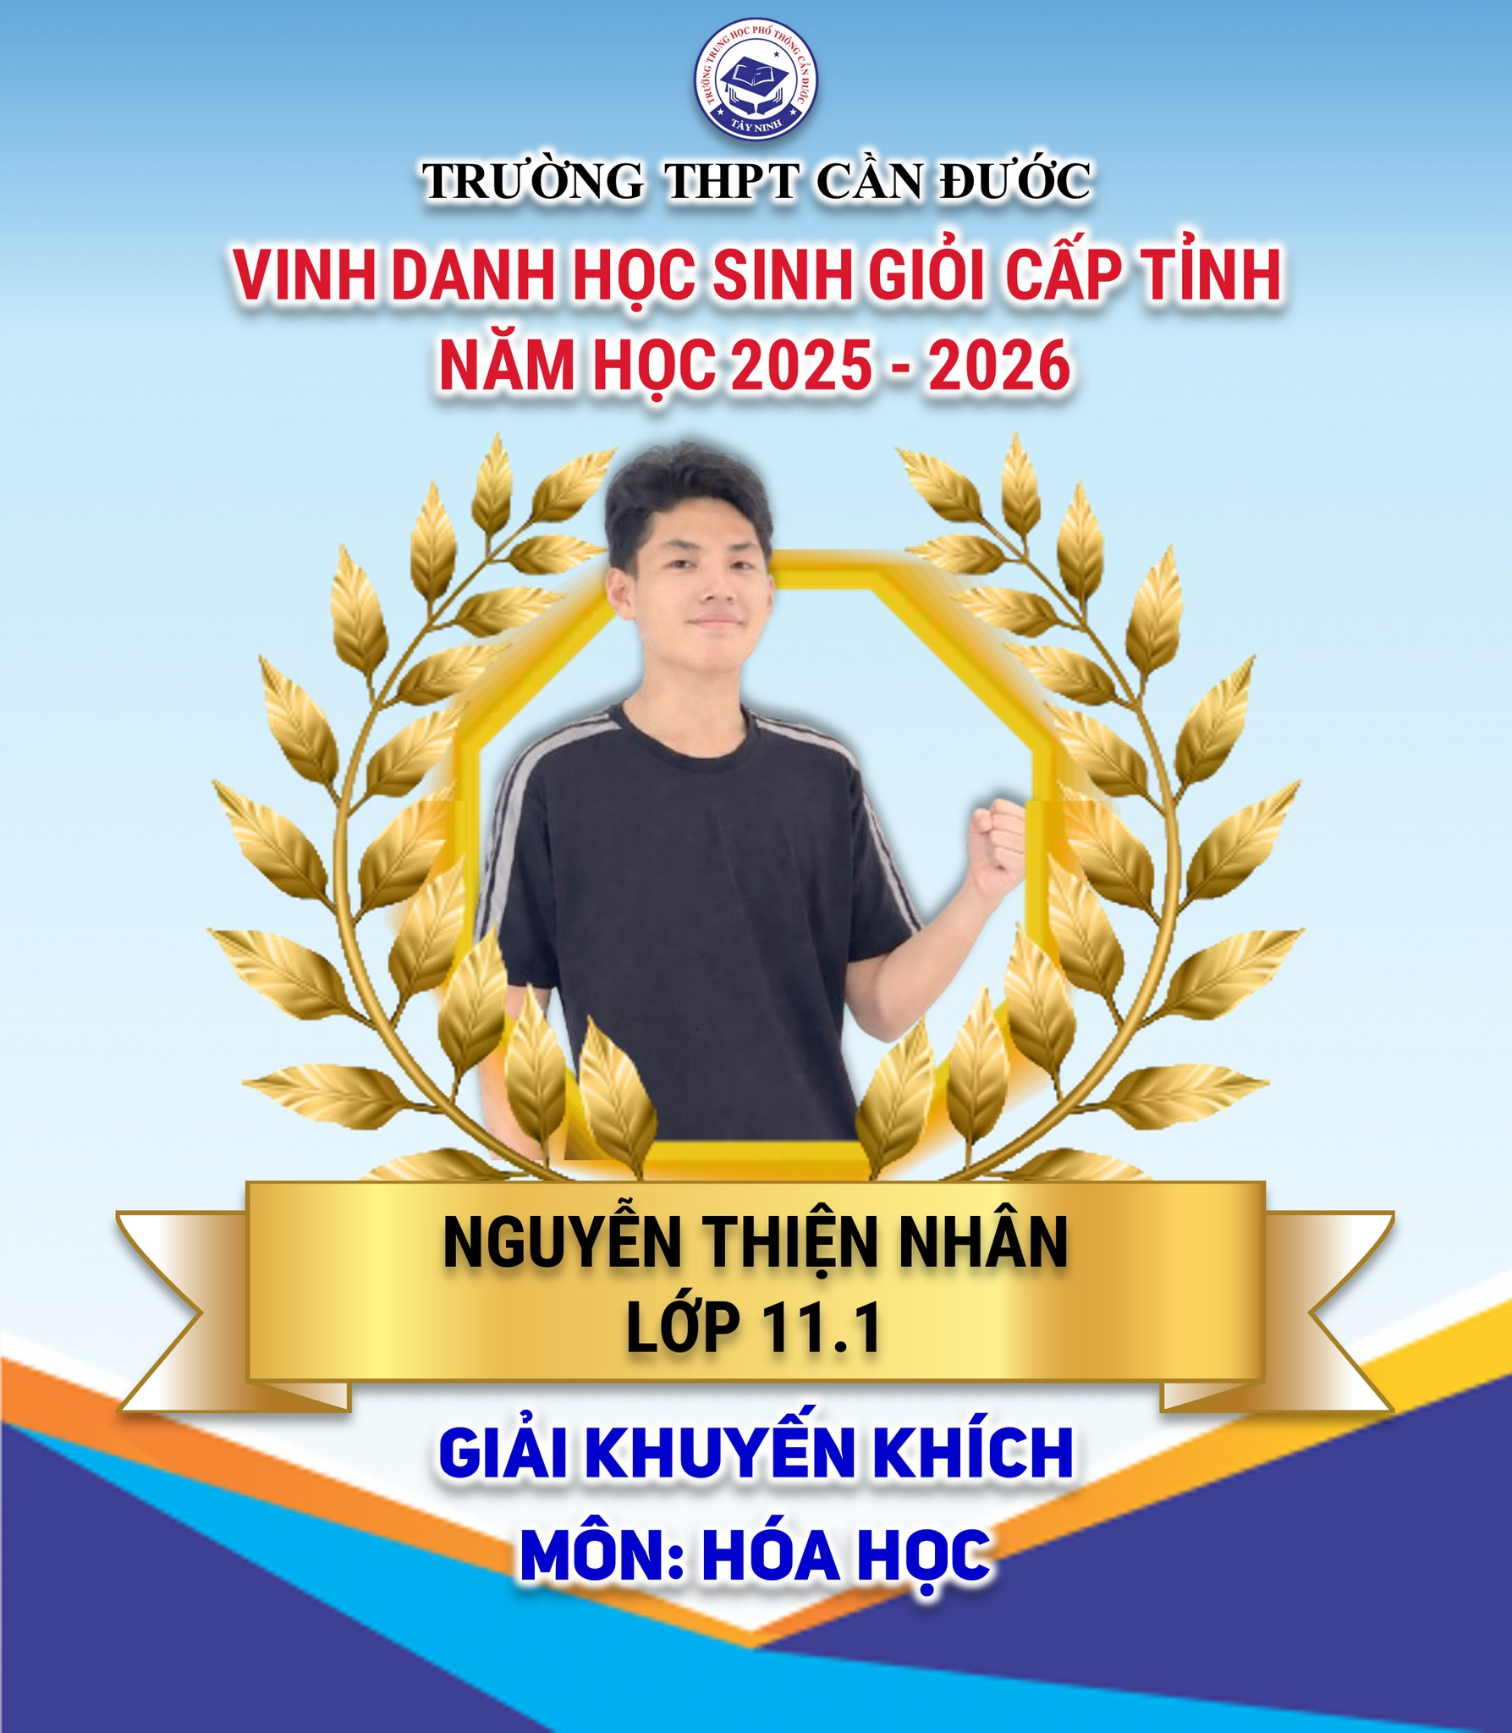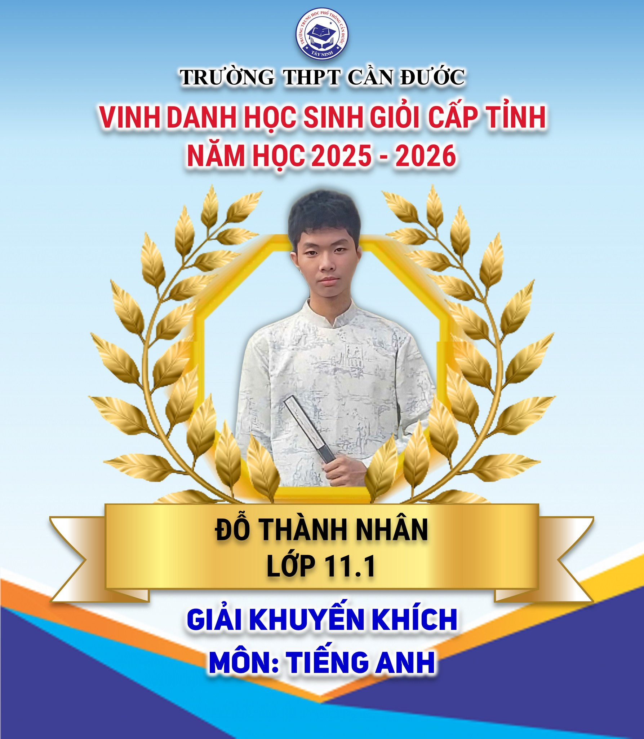

THUÝ QUYÊN( NGUỒN: ĐOÀN TRƯỜNG THPT CẦN ĐƯỚC)

